## 盒模型？怎么设置标准盒模型、IE盒模型? box-sizing属性？

盒模型都是由四个部分组成的，分别是content（内容）、padding（填充）、border （边框）和margin(边界)。

有两种盒子模型：W3C**标准盒模型、IE盒模型**

标准盒模型和IE盒模型的区别**在于设置元素的width和height时，所对应的范围不同**。标**准盒模型的width和height属性的范围只包含了content，而IE盒模型的width和height属性的范围包含了content、padding和border, 指的是content+padding+border**。

我们可以使用**CSS3新增的的box-sizing**属性来设置元素的盒模型类型**，默认值为content-box，即标准盒模型，如果将box-sizing设为border-box则用的是IE盒模型**。

（如果在ie6，7，8中DOCTYPE缺失会将盒子模型解释为IE盒子模型。若在页面中声明了DOCTYPE类型，所有的浏览器都会把盒模型解释为W3C盒模型。）

## border相关绘图（三角形、圆、半圆、扇形）？

### 三角形：

**将元素的宽高设置为0，然后设置border，把任意三条边隐藏掉（方法是将颜色设置为transparent），剩下的就是一个三角形**，采用的是**相邻边框连接处的均分**原理：

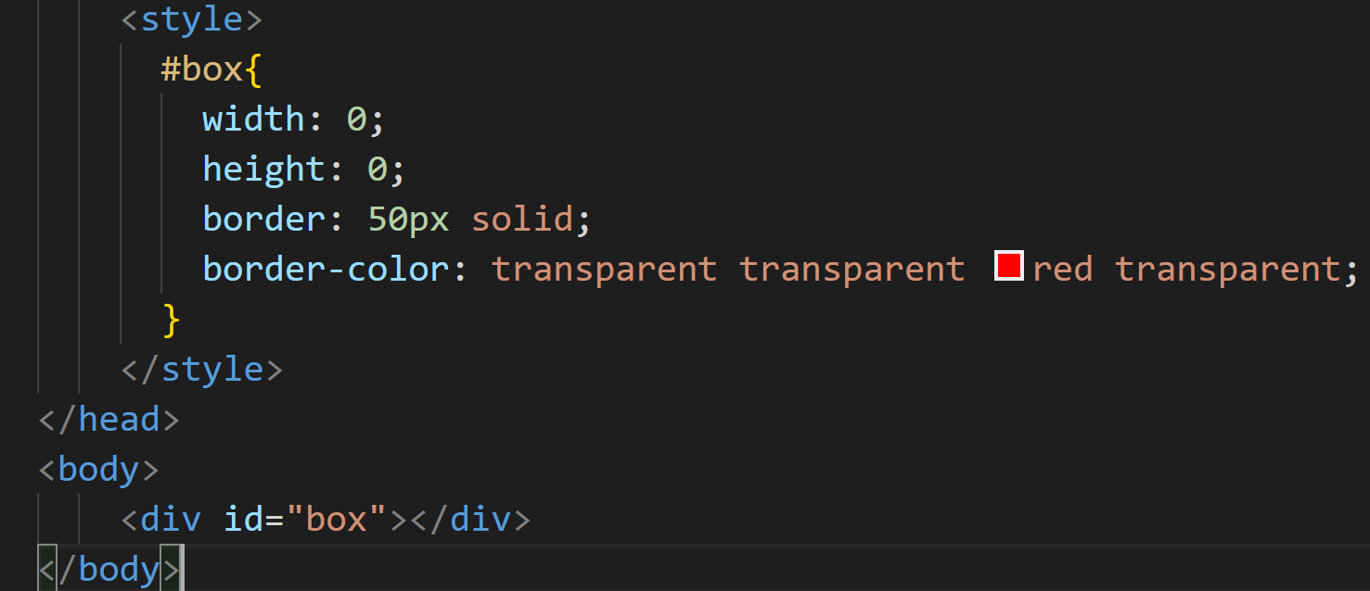

效果图为：

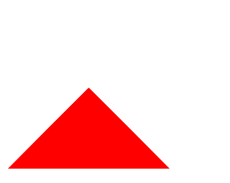

若不隐藏三条边，即设置：



则效果图为：



### 梯形：

和三角形类型，**只是宽高不为零**（~~和border尺寸相同~~）：

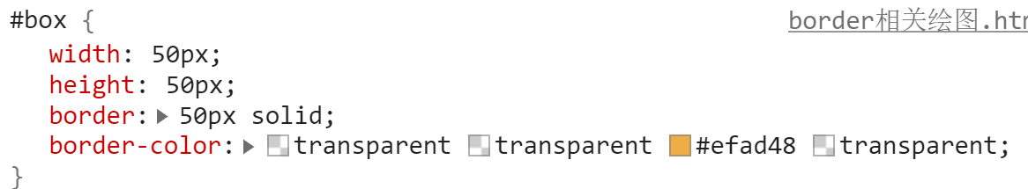

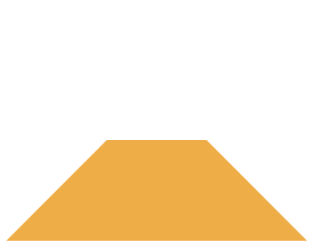

原来：

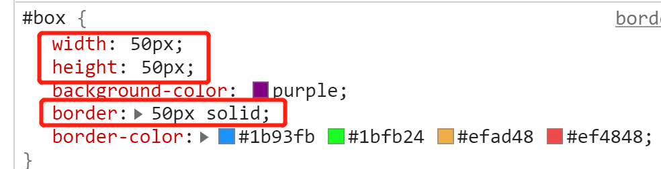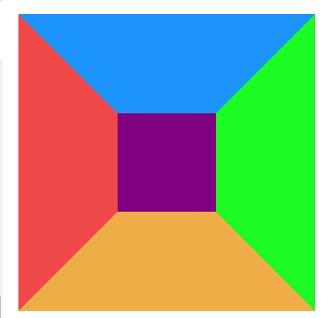

### 圆形：

**将元素的宽高设置成相等的值**（比如都为100px），**然后设置border-radius属性为宽高的一半**(50px)

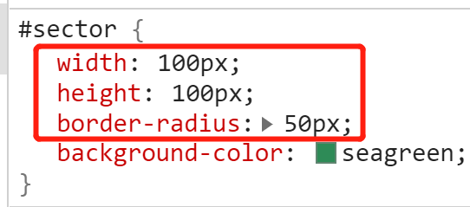 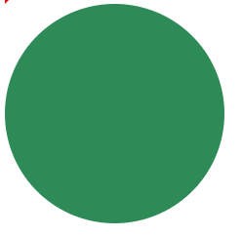

注意：如果设置了border，padding等，那么实际上盒模型的宽度就不是设置的width和height，而要加上border/padding等设置的宽度：

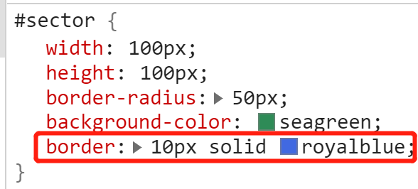 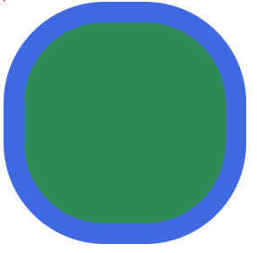

此时盒模型的宽度为100 + 10*2 = 120px，半径应该是60px:

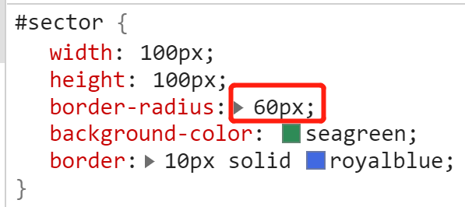 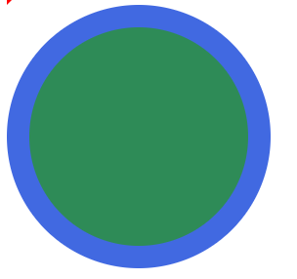

不想换算的话，也可以简单地将**border-radius设置为50%**。

### 半圆

**只设置左上角和右上角为圆角，半径为宽度的一半，右下角和左下角不变，另外还需要高度为宽度的一半：**

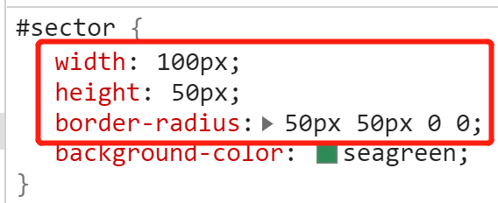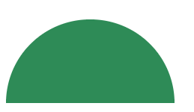

### 四分之一圆/扇形：

简单的90°扇形（四分之一圆）：**宽高设置成相同的值，只设置左上角为圆角**，**半径和宽高相同**，其余三个角为直角不变：

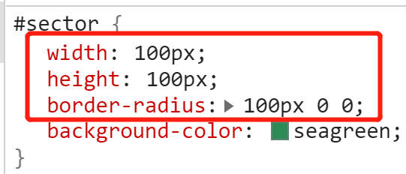 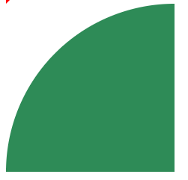

## display属性值有哪些？display: none和 visibility:hidden的区别？

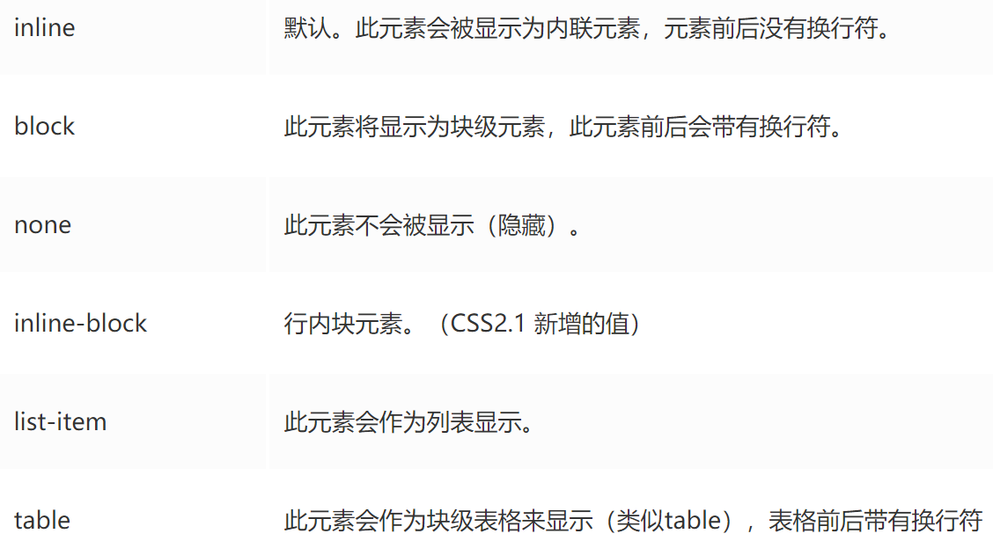

list-item：可以**将多个元素作为列表来显示**，同时在元素的开头加上列表的标记。

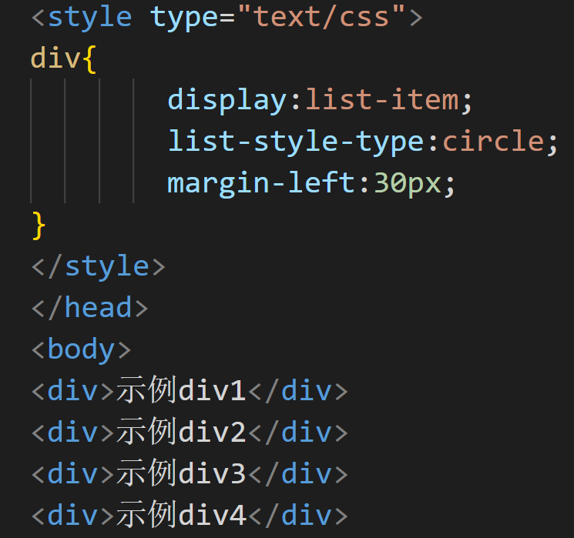 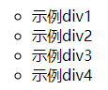

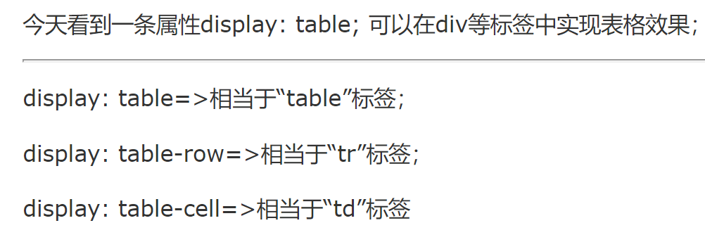

display:none和visibility:hidden都是用来隐藏元素的，区别在于：

display:none会将元素从文档流中移除，元素不再占有原来的**空间位置**；

visibility:hidden仅仅是视觉上看不见，而元素所占据的空间位置仍然存在。

## 块级元素和行内元素（区别）（携程一面）

块级元素的特征：

* 每个块级元素都是独自占一行。
* 元素的高度、宽度、顶部和底部边距都是可以设置的。
* 元素的宽度如果不设置的话，默认和父元素的宽度一致（父元素宽度100%）

常见的块级元素有：**<div>、<p>、<h1>...<h6>、<ul>**、**<li>**、<dl>、**<table>**、<address>、<blockquote> 、**<form>**

行内元素（**inline**）的特征：

* 每一个行内元素和**别的行内元素排列在同一行里，直到一行排不下了，才会换行**。
* 行内元素的高度、宽度顶部和底部边距不可设置。
* **行内元素的宽度就是它包含的内容（文字或图片）的宽度，不可改变**。

常见的行内元素有：**<a>、<span>**、**<i>、<em>、<strong>、<label>**、<br>、<q>、<var>、<cite>、<code>

补充：内联块元素/行内块(inline-block)元素：

* **和其他元素都在一行上**；
* 元素的高度、宽度、行高以及顶和底边距都可设置。

如：**<img>、<input>**标签

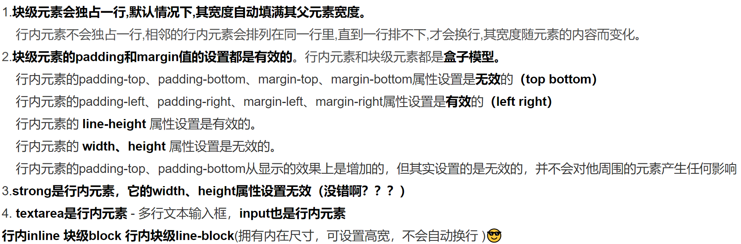

## position属性的值？relative 和 absolute 定位原点是？

position属性值常见的有5个：

1. **static**（静态）：默认值。没有定位，**元素出现在正常的流中当前的布局位置**（忽略 top, bottom, left, right 或者 z-index 声明）。**不脱离文档流**。

（top属性：定义了一个定位元素的上外边距（上）边界与其**包含块**上边界之间的偏移。）

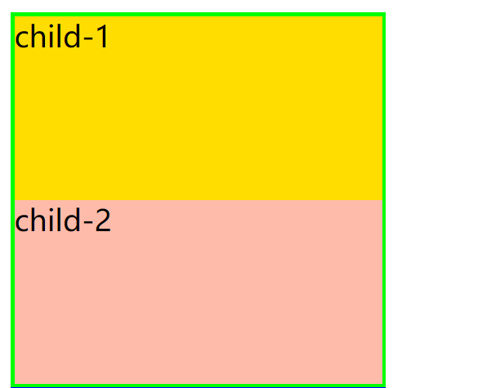

1. **relative**：生成**相对定位**的元素，**相对于元素本身在normal flow文档流中的正常位置进行定位**。如果不设置TLBR(top,left,bottom,right)的话，它的位置不会被改变，且不会影响当前布局，相当于没事发生一样。如果设置了TLBR后，**元素就可以向指定的方向偏移**。***不脱离文本流，原有的位置还是占据着***。例子如图：（不脱离文档流）

对child1设置：position: relative; left: 50px; top: 50px;

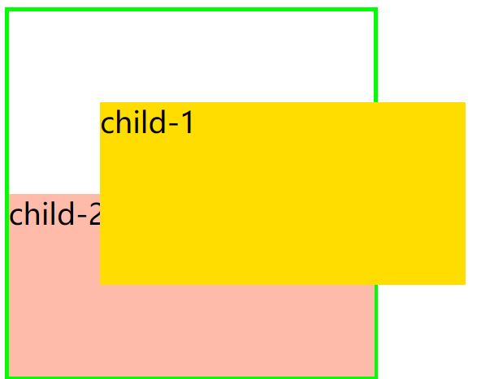

1. **absolute**：生成**绝对定位**的元素**，相对于第一个 非static 定位的父元素进行定位，**元素的位置通过 "left", "top", "right" 以及 "bottom" 属性进行规定。**如果元素的父级都没有设置定位属性，absolute元素将以body为父级，相对于body坐标原点进行定位**。（***脱离文档流，原来的位置不再占有***）

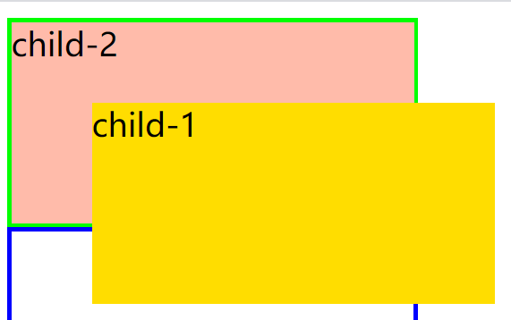

（**可以看到父级box的高度都变小了，child-2完全顶替了child-1的位置**）

1. fixed：生成固定定位的元素，相对于**浏览器窗口**进行定位，***不会随着页面滚动而滚动****。***脱离文档流**，这里所固定的参照对像是**可视窗口**而并非是body或是父级元素。**使用了fixed的元素不会随着窗口的滚动而滚动**。属于absolute的子集。
2. inherit：**规定应该从父元素继承 position 属性的值**。

relative定位的元素，**是相对于元素本身的正常位置来进行定位的**。

absolute定位的元素，是**相对于离它最近的非static定位的父元素**的paddingbox来**进行定位**的。这句话我们可以这样来理解，我们首先需要找到绝对定位元素的一个position的值不为static的父元素，然后相对于这个父元素的padding box的**左上角**来定位，也就是说在计算定位距离的时候**，padding的值也要算进去**。

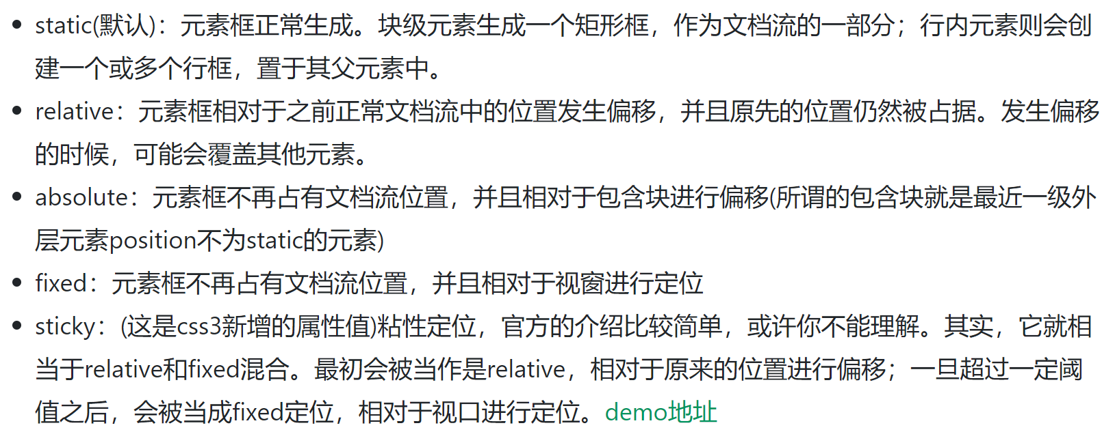

<https://segmentfault.com/a/1190000011358507>

## position、float和display叠加后会怎么样？

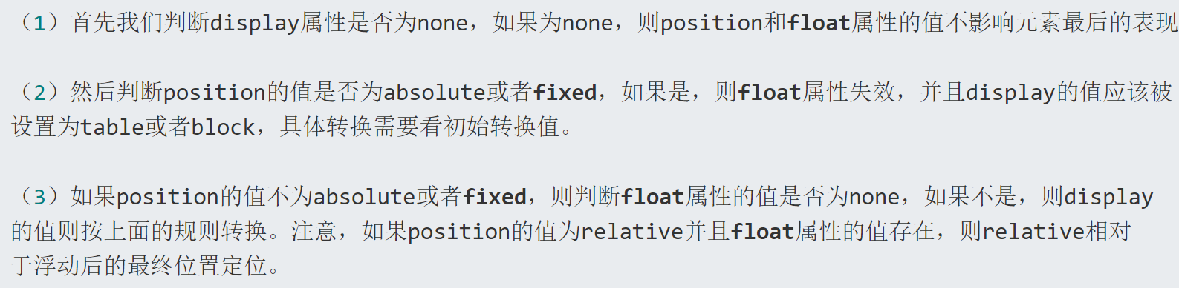

## transform属性

transform属性用来对元素进行**变形**处理，**可以对元素进行旋转、缩放、倾斜和移动**。菜鸟示例：<https://c.runoob.com/codedemo/3391>

旋转通过**rotate()**方法来实现，在**参数**中指定**旋转的度数**。参数为正时，顺时针旋转；参数为负时，逆时针旋转。还可以通过rotateX()和rotateY()来只进行水平方向或垂直方向上的旋转。

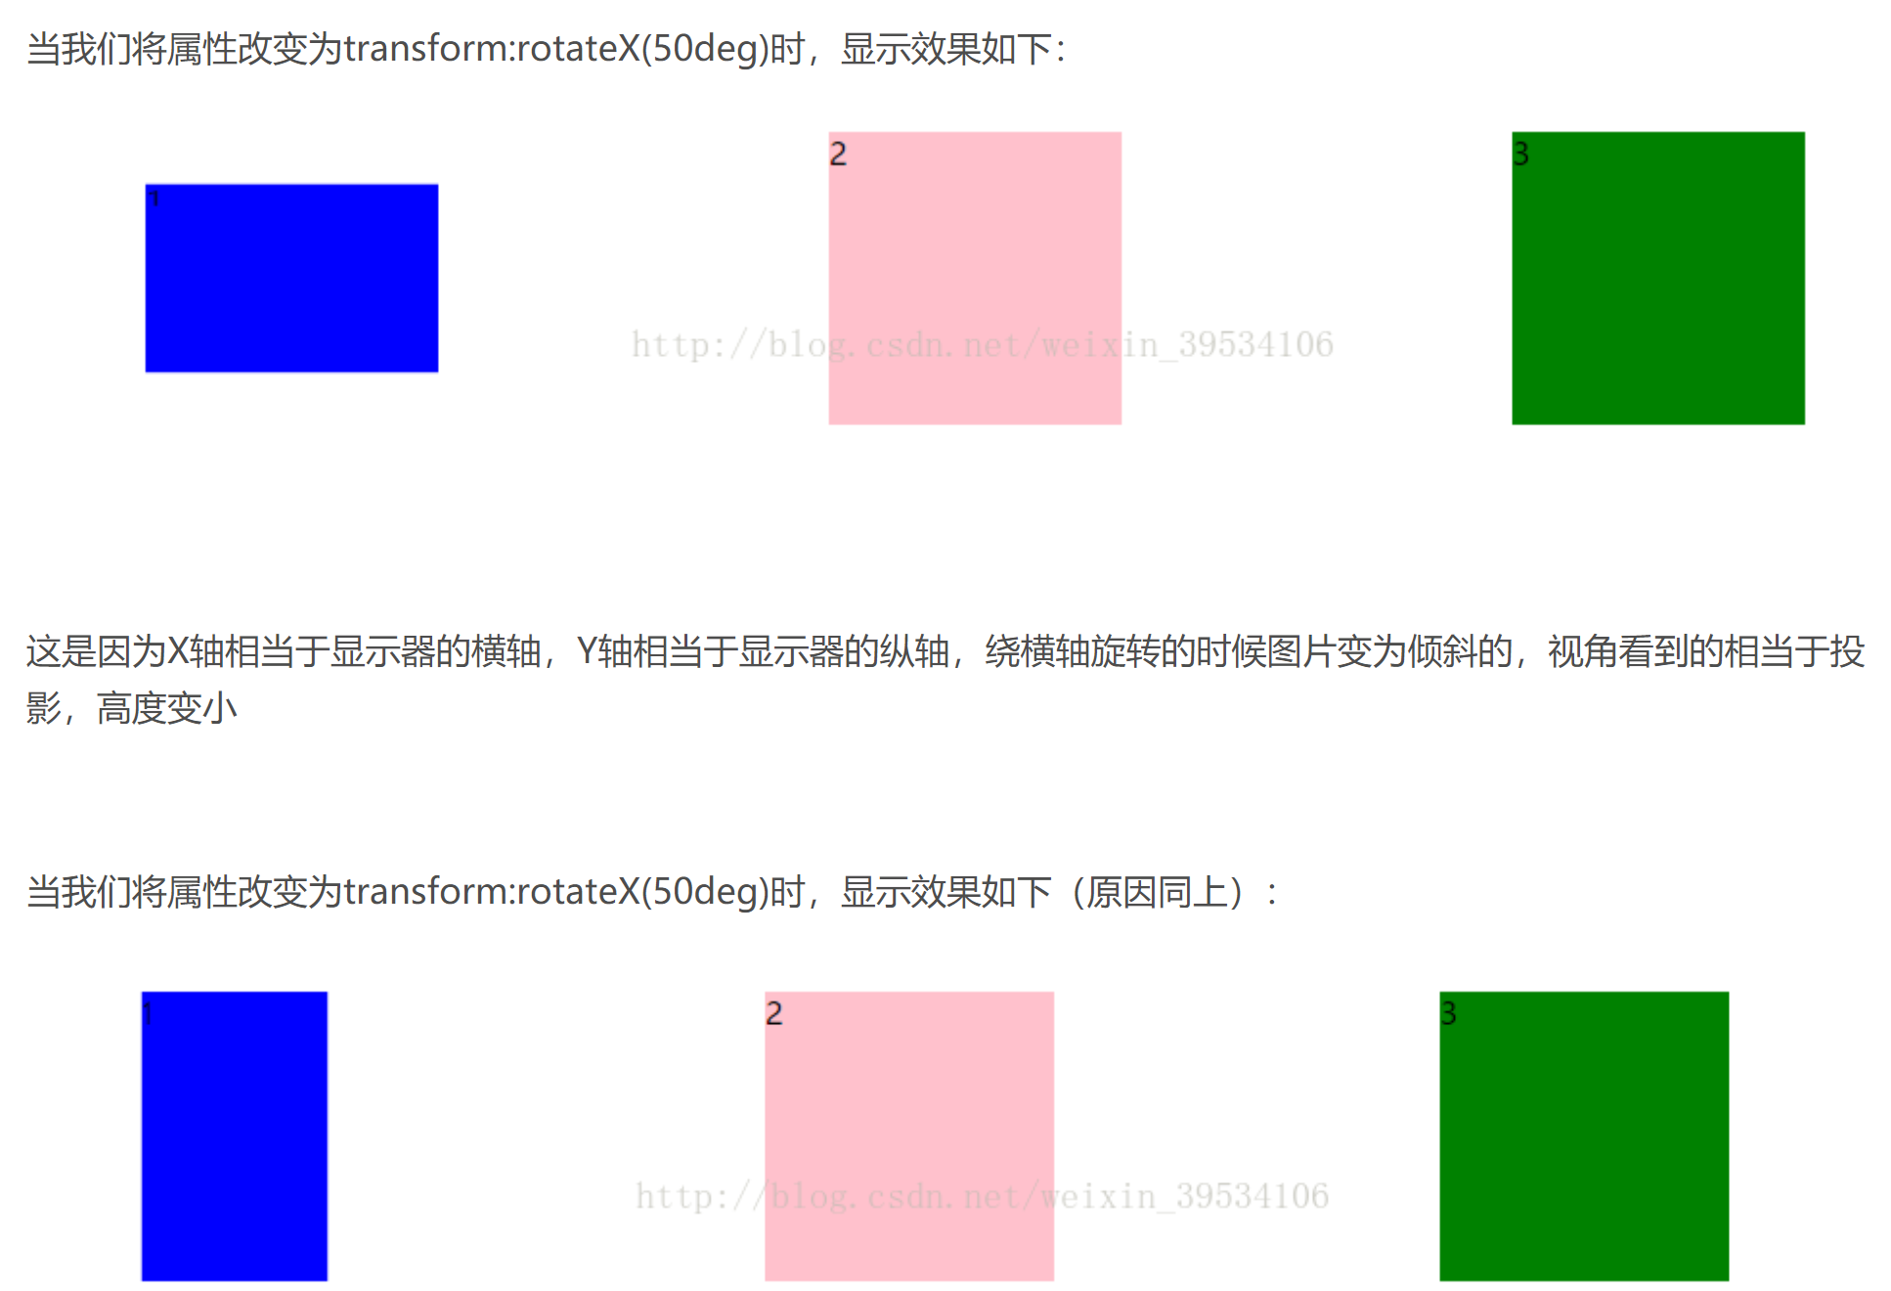

缩放通过**scale()方法**来实现，在参数中指定缩放倍率。当只设置一个参数时，水平方向上和垂直方向上方向缩放倍数相同，设置两个参数时第一个表示水平方向上缩放的倍数第二个表示垂直方向上缩放的倍数。也可以设置scaleX()和scaleY()方法来只在水平方向上或者垂直方向上方向上进行缩放

**倾斜通过skew()方法来实现，在参数中分别指定水平方向上的倾斜角度与垂直方向上的倾斜角度。**如果只传一个参数**，表示只在水平方向上进行倾斜**。同样也可以通过skewX()和skewY()来实现只在水平方向或者垂直方向上的倾斜变换。

**移动通过translate()方法来实现，在参数中分别指定水平方向上的移动距离与垂直方向上的移动距离**。传递一个参数时，表示只在水平方向上移动；（当距离为正的时候移动的方向是向右和向下，距离为负时向左和向上。）同样也可通过translateX()和translateY()方法来只在水平方向上方向或垂直方向上方向进行平移。

进行以上这些变换的时候，是以**元素的中心点**为基准点进行变换的。使用**transform-origin**属性可以改变**变换的基准点**。如通过设置transform-origin：left bottom可以将变换的基准点设置为**元素的左下角**。

## 画一条0.5px的细线

使用css3新增的transform属性（**transform: scaleY(0.5)**）来将1px缩小为0.5px

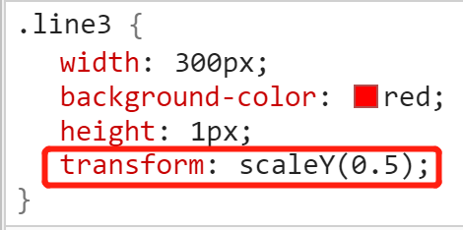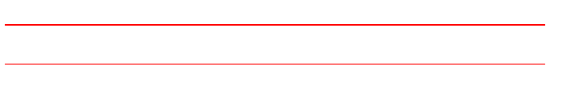

（上面为不加transform属性进行缩放的，下面的是加了之后的）

可能还需要加上：

transform-origin: 50% 100%;

## CSS3中的动画（书P173）

### transition

定义：transition通过**将元素的某个属性*从一个属性值*在指定的时间内平滑过渡到另一个属性值**来实现动画功能。

语法：

**transition: property duration timing-function delay;**

如将**鼠标悬停**在一个 div 元素上，逐步改变表格的宽度从 100px 到 300px：

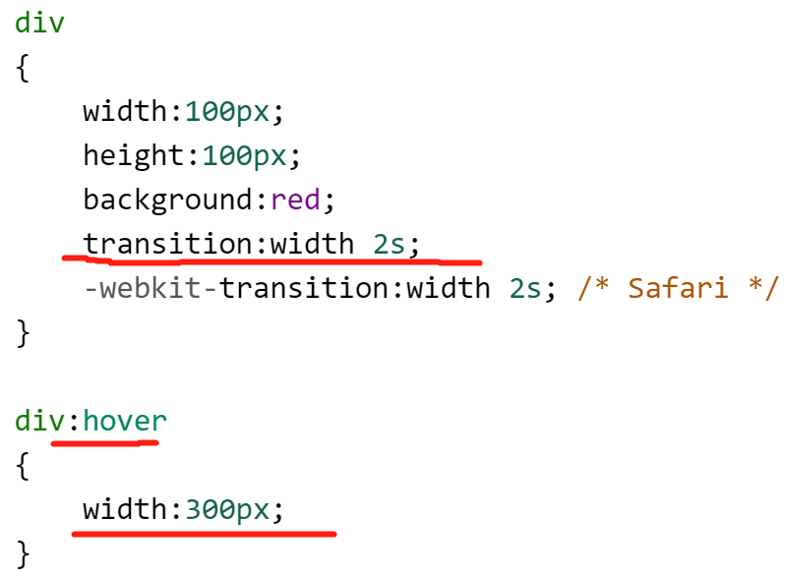

可在菜鸟教程上尝试：

<https://www.runoob.com/try/try.php?filename=trycss3_transition>

也可以将一行代码拆成几个属性分别指定：

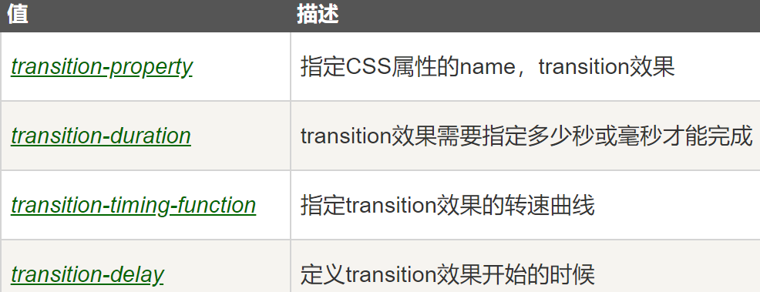

#### 面试示例准备：

同时过渡到多个属性值并结合transform实现旋转等变形处理：

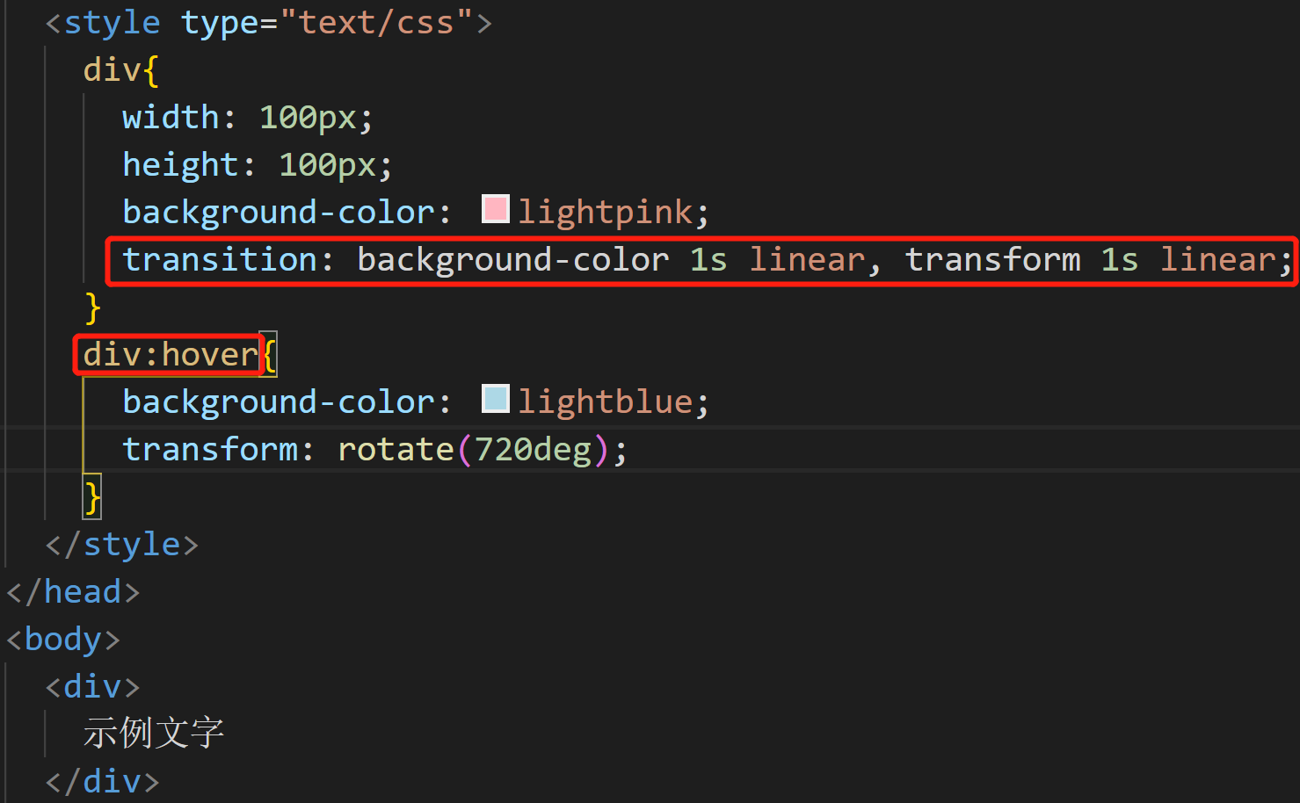

从最开始的样式-鼠标悬停开始旋转-变换完成的过程为：

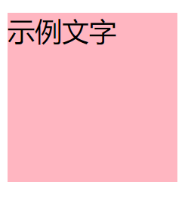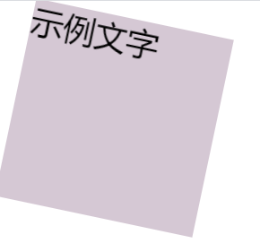 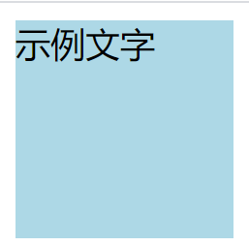

（**移开鼠标之后会变回原来的样子**）

### animation

animation也是通过**改变元素的属性值**来实现动画效果，它和transition的区别在于：使用transition只**能指定属性的开始值与结束值**，然后在这两个属性之间过渡，也就是说不能定义中间状态，**只有两个状态**。animation可以定义**动画过程中的多个关键帧**，然后定义每个关键帧中元素的属性值，因此animation可以实现更**复杂的动画效果。**

基础示例见《CSS权威指南》P177 22-4

#### 面试示例1：

多个属性值同时改变的动画：在动画中完成三种背景色的改变，且在变换第一个背景色时，让div顺时针旋转30°,变换到第二个背景色时让div逆时针旋转30°：

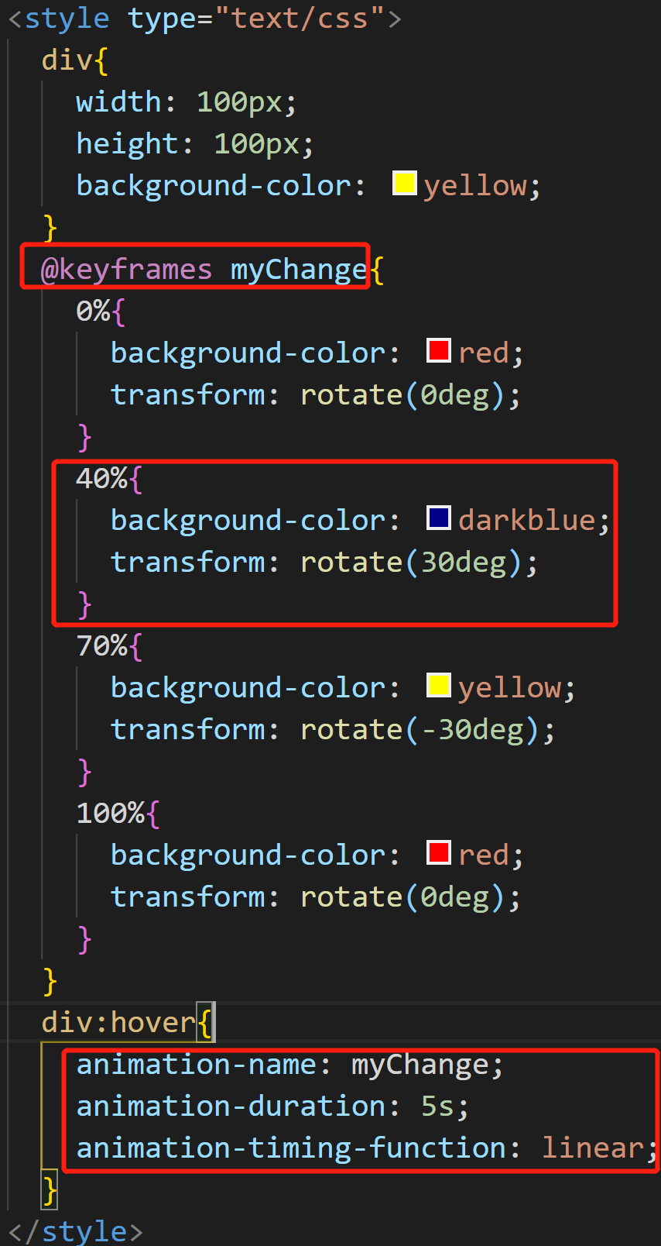 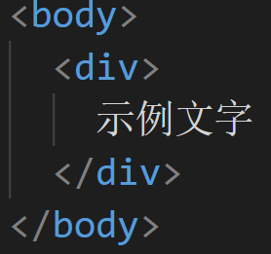

变化过程如图所示：

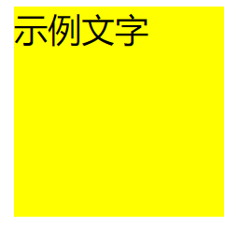 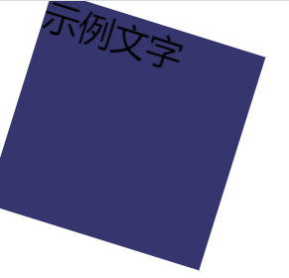 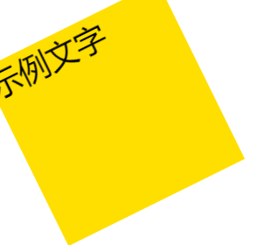

40%是指整个动画过程中**40%处有一帧背景色是深蓝色，且顺时针旋转了30°的关键帧，40%即为该关键帧出现的时刻占动画总时长的百分比**。

PS: ①可以通过animation-iteration-count来指定动画的播放次数，如果设置为**infinite则动画会不停地循环播放**；

②去掉:hover，即鼠标悬停伪类，将animation直接应用在div元素本身上，那么动画将在**打开页面时就进行播放**：

#### 面试示例2：

打开页面时让一个圆形先快速向左移动300px，缓慢向下移动300px:

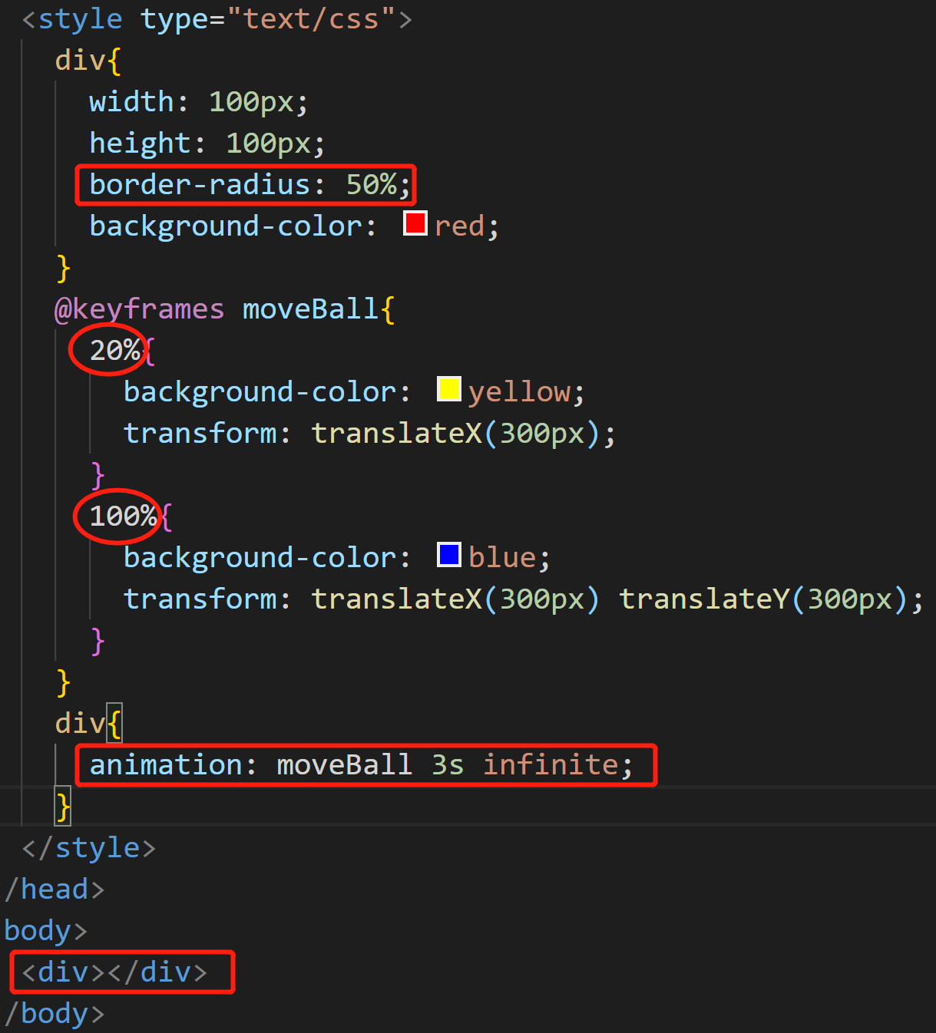

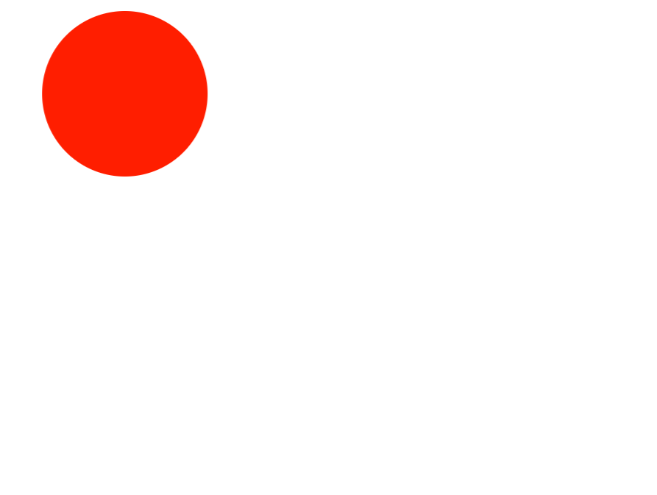 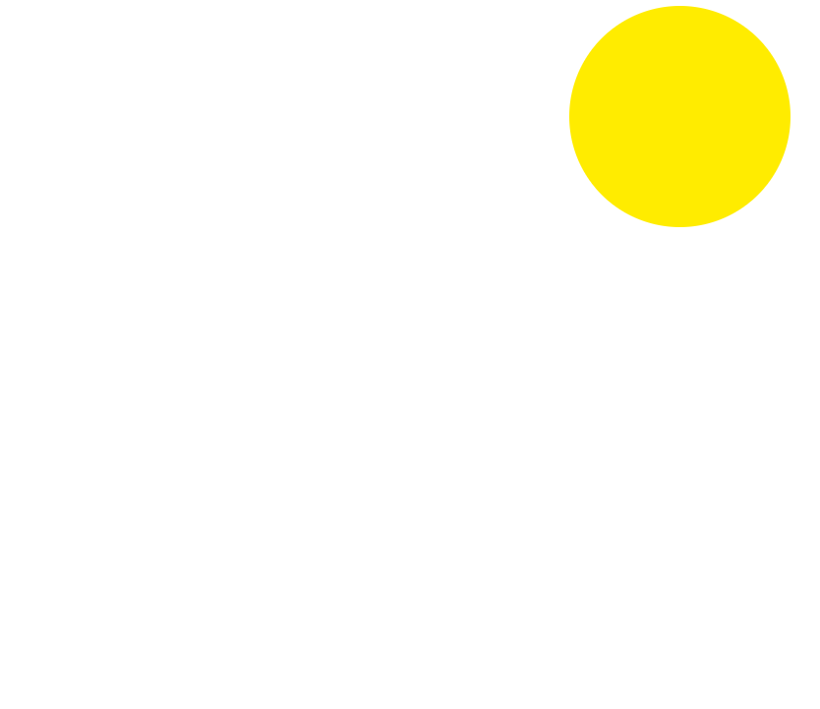 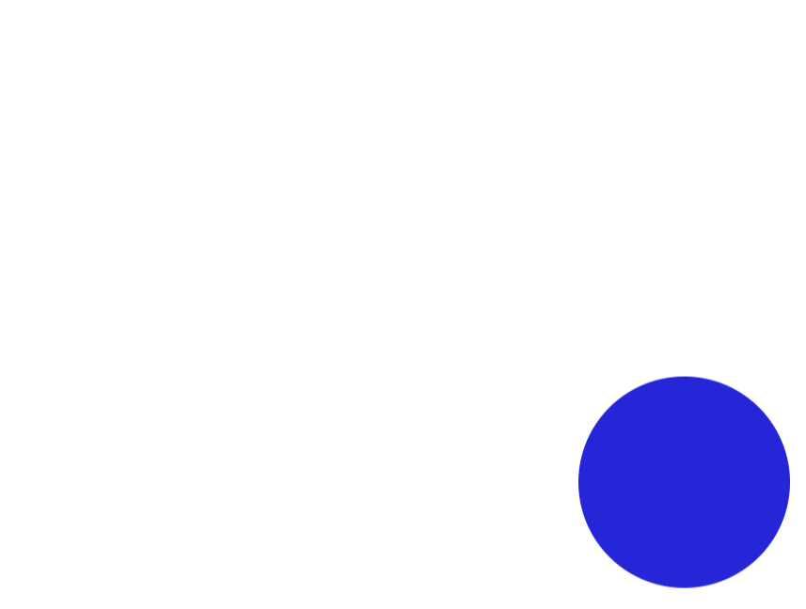

## flex弹性/伸缩盒模型？

flex是CSS3新增的一种布局方式，通过display:flex来设置，**采用Flex布局的元素，称为Flex容器**，它的所有子元素都会自动成为容器成员，称为flex项目。

一个flex容器默认存在两条轴：水平的主轴和垂直的交叉轴。我们可以使用flex-**direction**来指定主轴的方向，即项目的排列方向。使用justify-content来定义项目在主轴上的对齐方式，使用align-items来定义项目在交叉轴上的对齐方式。还可以使用flex-wrap来规定当项目在一条轴线上排列不下时的换行方式。

对于容器中的项目，我们可以使用order属性来指定项目的排列顺序（~~数值越小，排列越靠前，默认为0）~~，使用**flex-grow**来定义项目的放大比例~~（默认为0，即如果存在剩余空间，也不放大。如果所有项目的flex-grow属性都为1，则它们将等分剩余空间（如果有的话）。如果一个项目的flex-grow属性为2，其他项目都为1，则前者占据的剩余空间将比其他项多一倍。）~~，使用**flex-shrink**来定义项目的缩小比例（~~默认为1，即如果空间不足，所有项目都将等比例缩小。如果一个项目的flex-shrink属性为0，其他项目都为1，则空间不足时，前者不缩小。~~）

### space-between和space-around的区别：

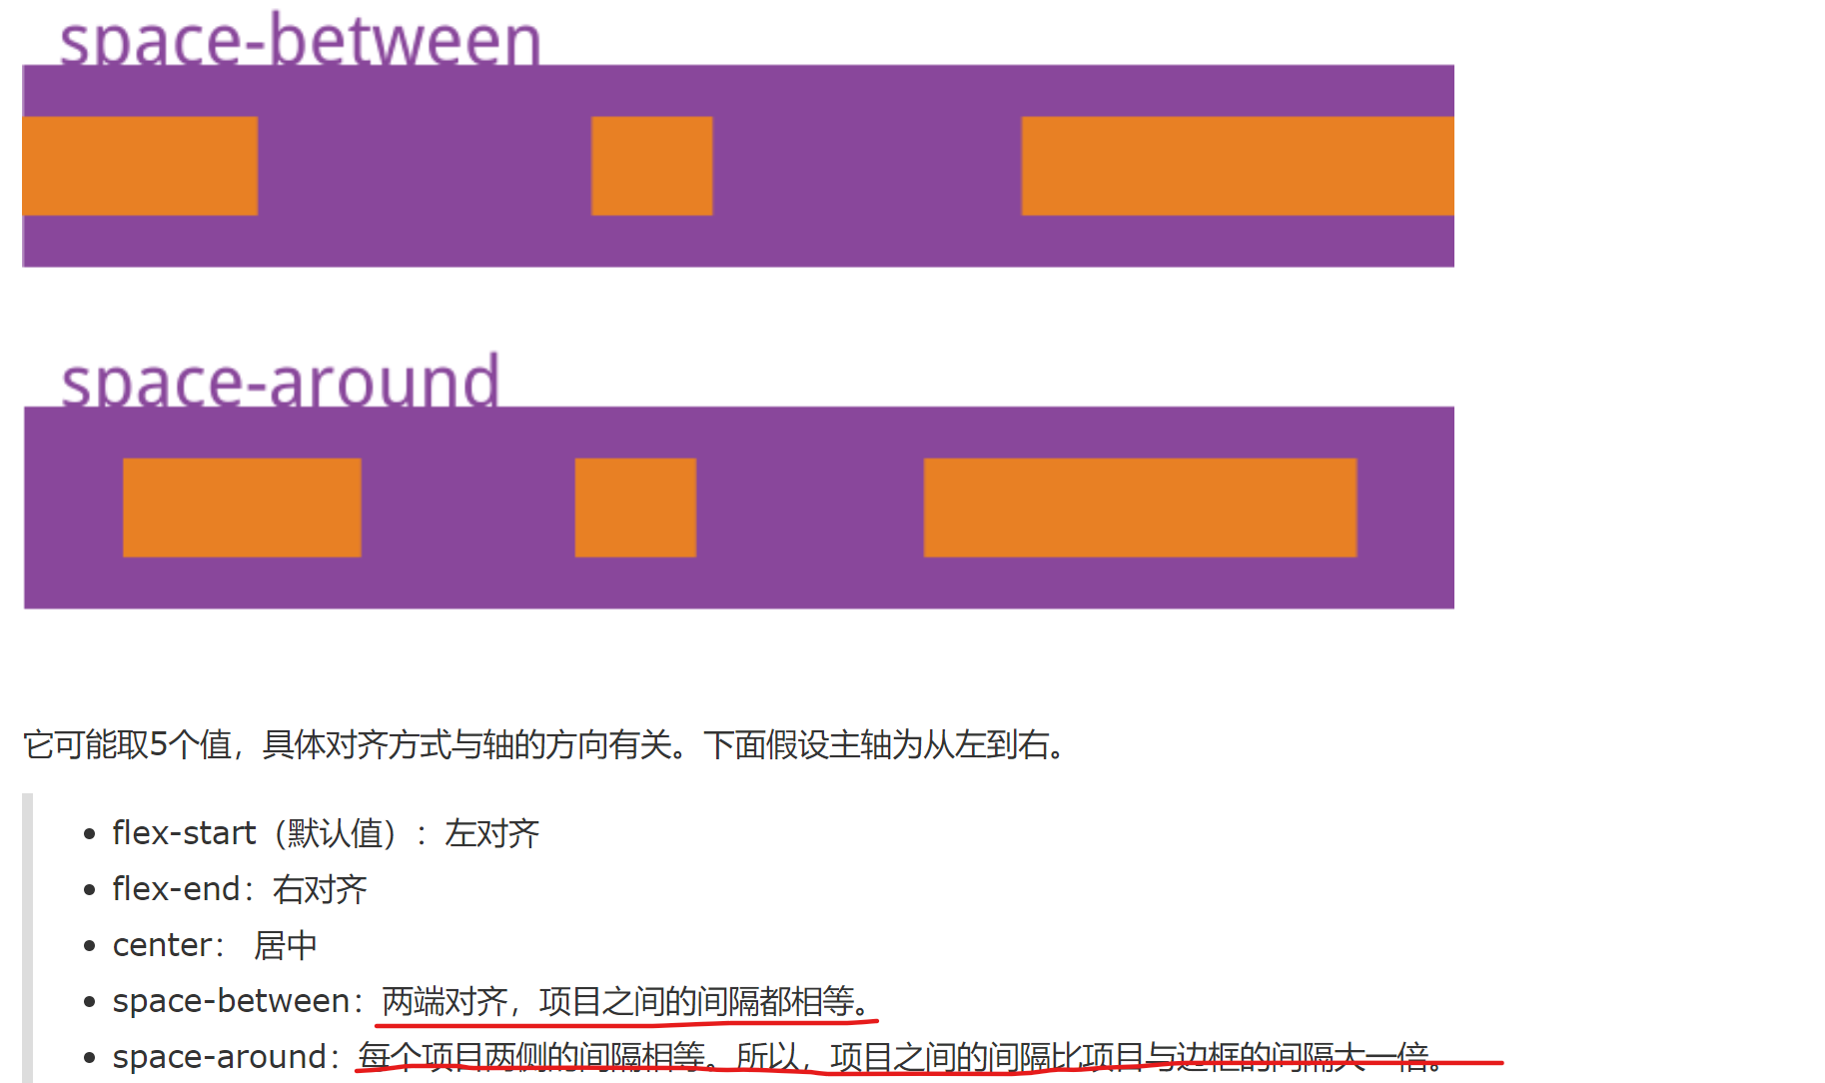

### 关于flex-basis和flex:

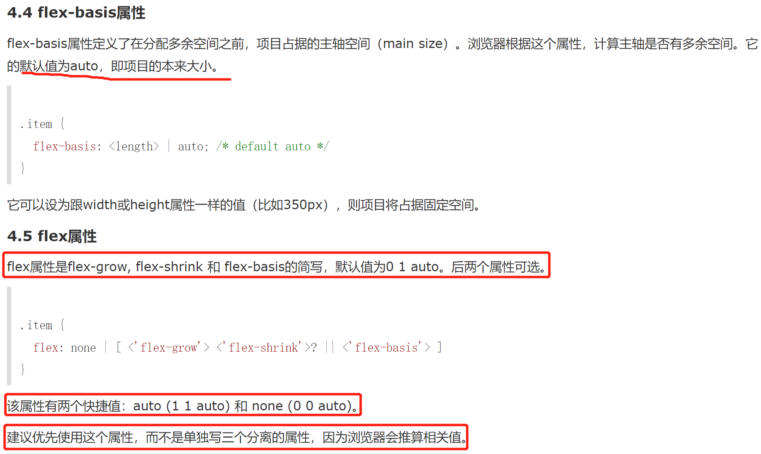

## 各种居中方式、手写实现（作业帮、美团）

<https://blog.csdn.net/weixin_37580235/article/details/82317240>

<div class = “a”>

<div class = “b”></div>

</div>

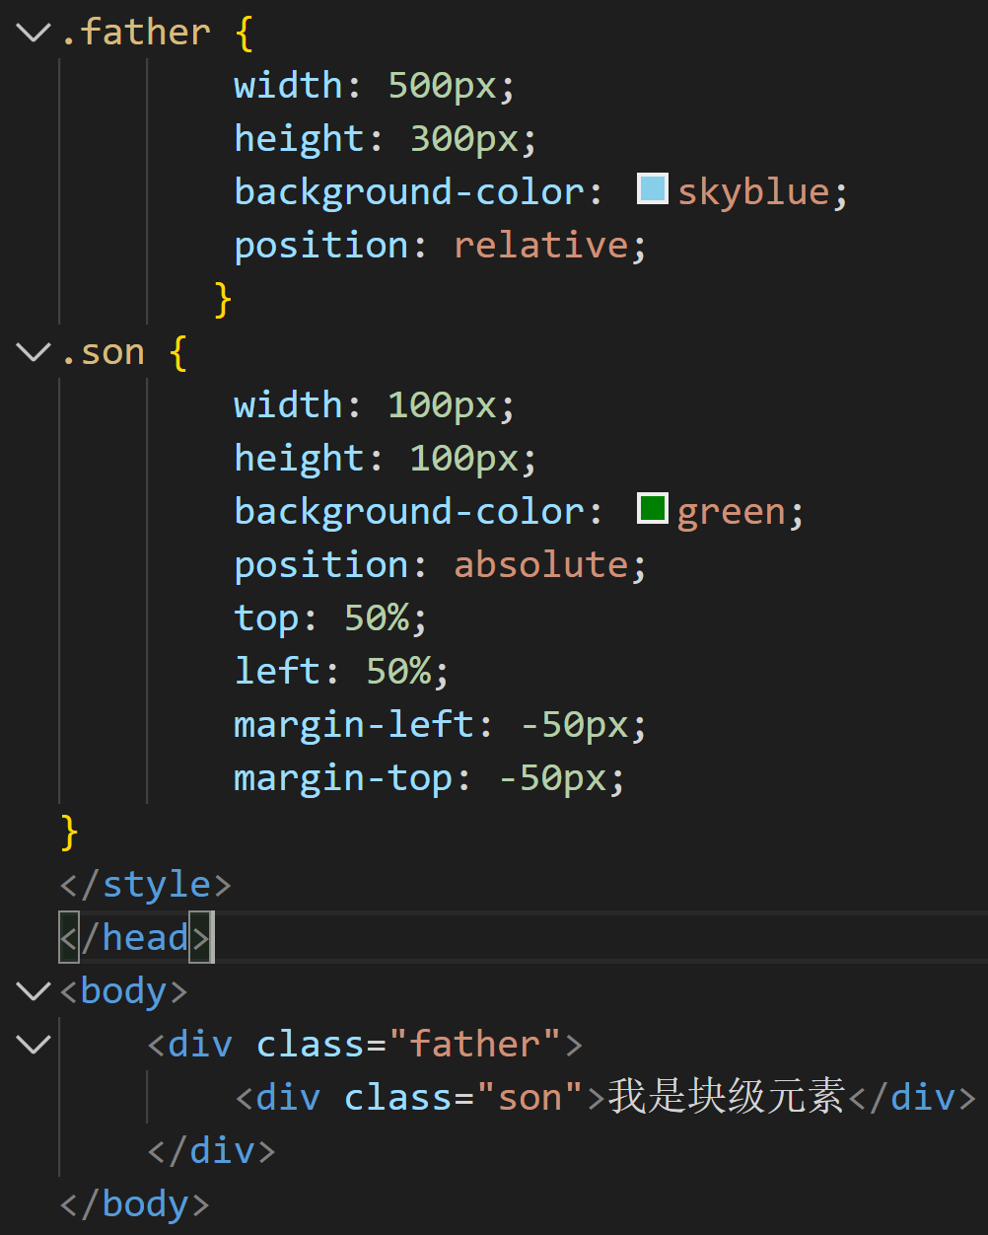

### 水平居中：

行内元素：给父元素设置**text-align: center**

块级元素：

1. 最简单的，如果需要**居中的元素宽度确定**，给其设置**margin: 0 auto**；（忘！）
2. 使用**定位**属性，**设置父元素为相对定位，子元素为绝对定位，设置子元素的left:50%和css3的新增属性transform: translateX(-50%)**；若子元素的宽度已知**，设置完定位后**，也可以给子元素设置left:50%和margin-left: -元素宽度的一半px。
3. 使用**flex**布局，**只需要给父元素添加属性 display: flex; justify-content: center**;（无论宽度定不定）

**行内元素**：

首先看它的父元素是不是块级元素，如果是，则**直接给父元素设置 text-align: center;**

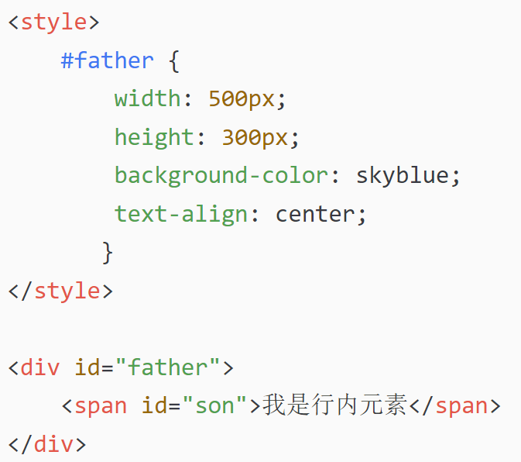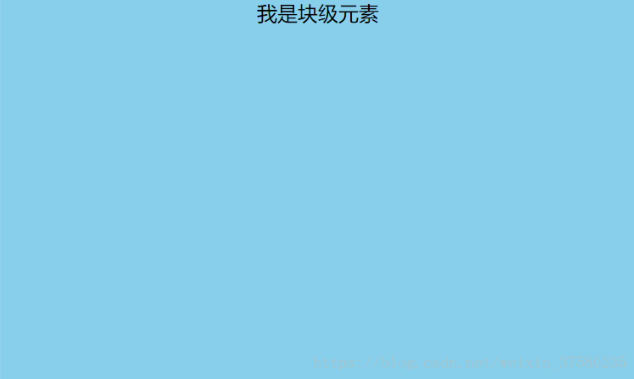

如果不是，则先将其父元素设置为块级元素，再给**父元素设置 text-align: center**;

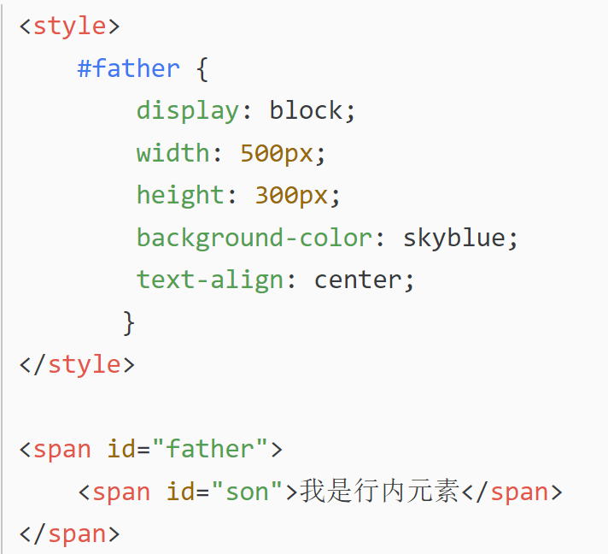效果同上

**块级元素**：

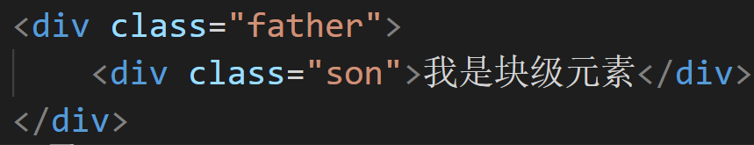

### 方案一：传统方法，需要分定宽和不定宽两种情况，

1. 定宽：原始

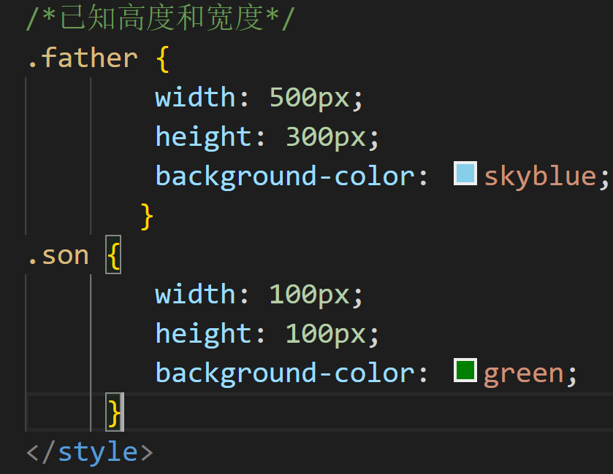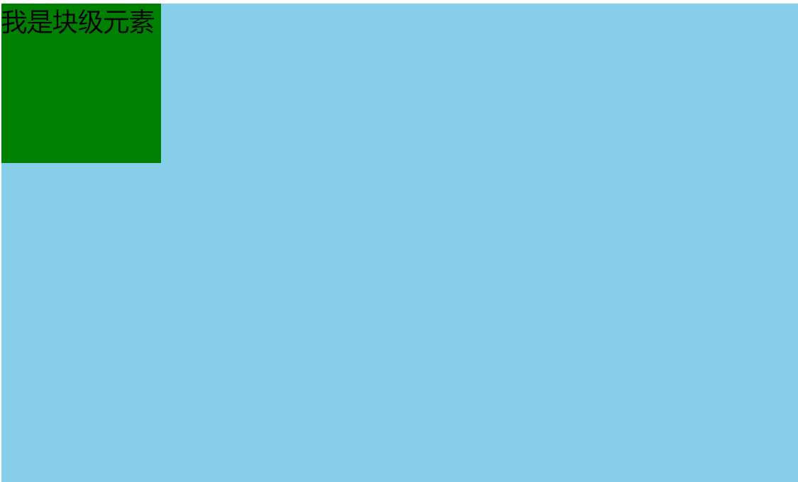

需要谁居中，**给其设置 margin: 0 auto;** （作用：使盒子自己居中）

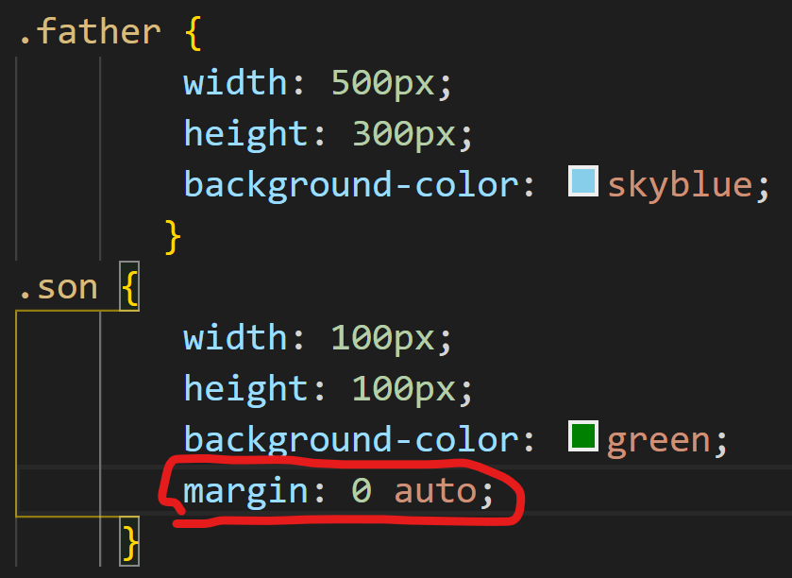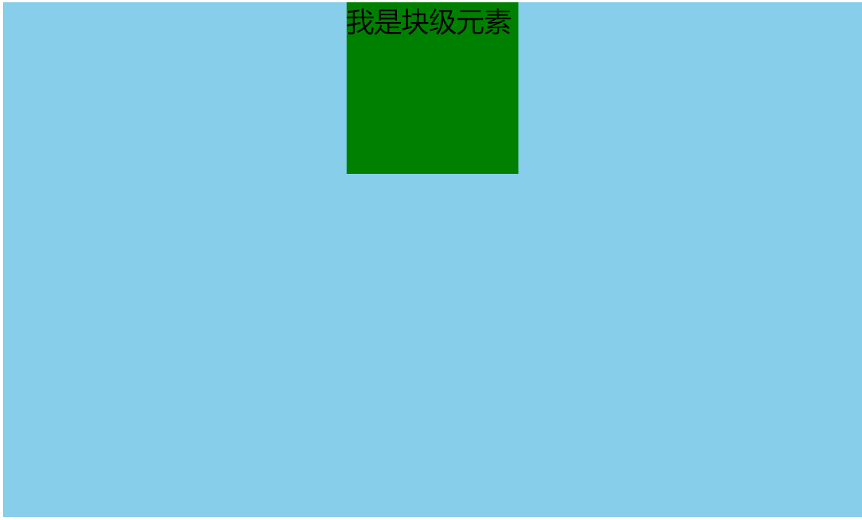

1. 不定宽：默认子元素的宽度和父元素一样

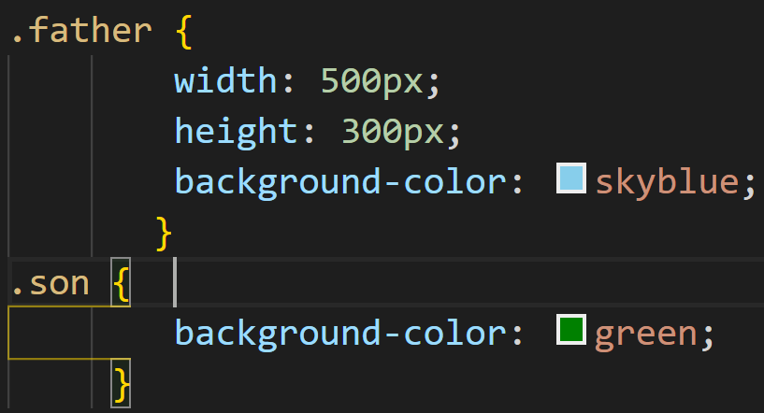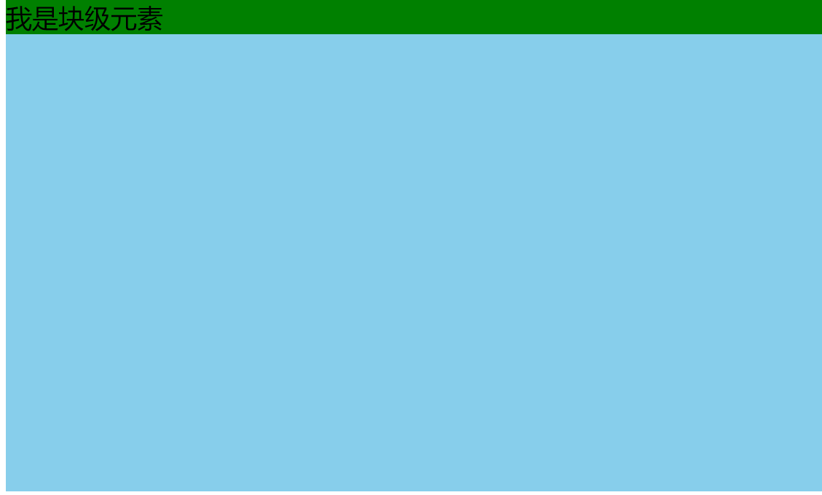

需要设置子元素为display: inline-block; 或 display: inline;即将其转换成行内块级/行内元素，给父元素设置 text-align: center;

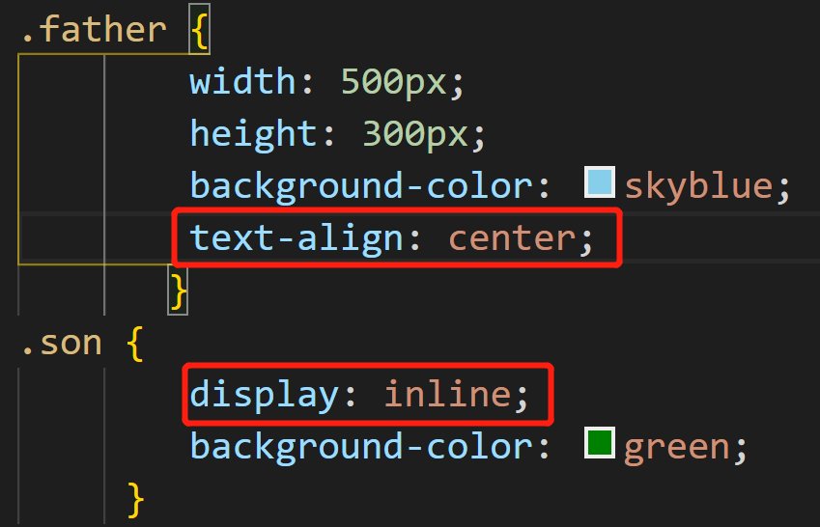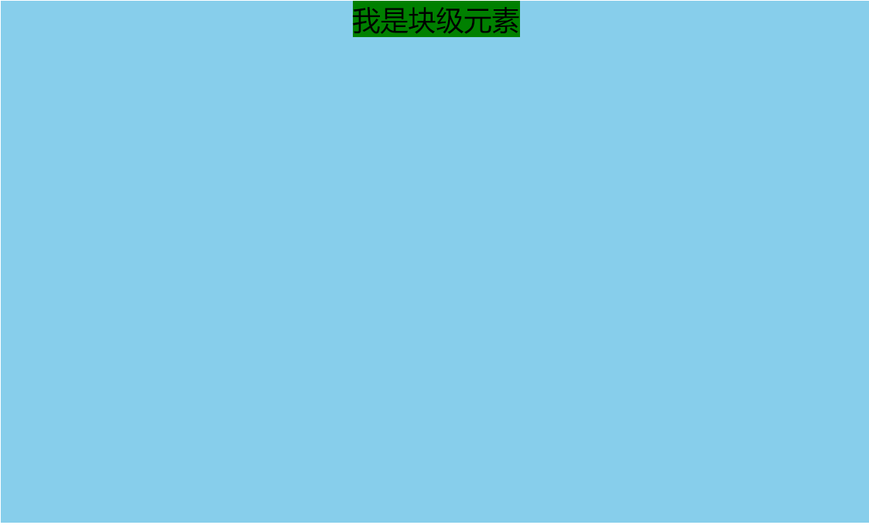

### 方案二：使用定位属性

**首先设置父元素为相对定位，再设置子元素为绝对定位，设置子元素的left:50%**，即让子元素的**左上角**水平居中；

1. 设置transform: translateX(-50%);（无论是否定宽）

定宽时的效果同②

不定宽则：（不定宽时，设置子元素absolute后，会使子元素变成行内元素）

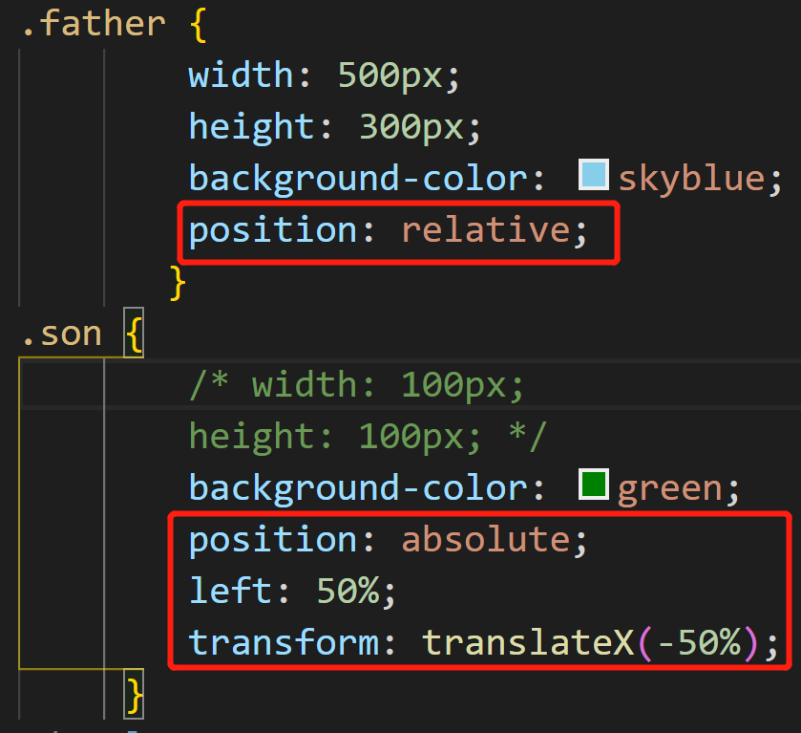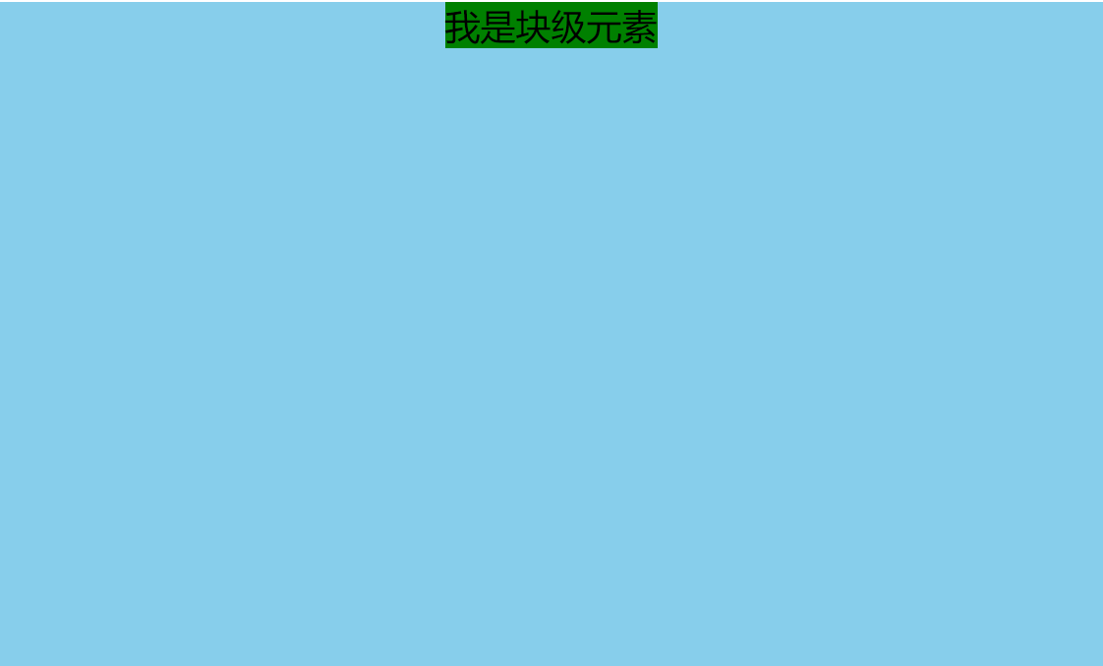

1. 定宽：设置**绝对子元素的margin-left: -元素宽度的一半px**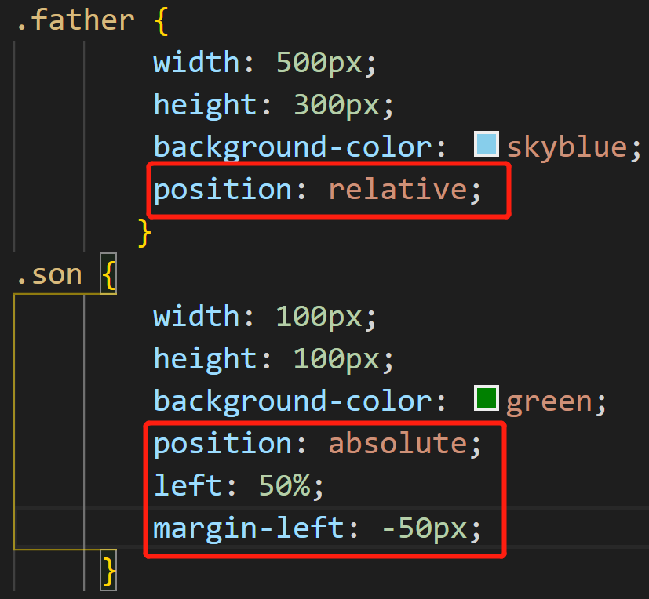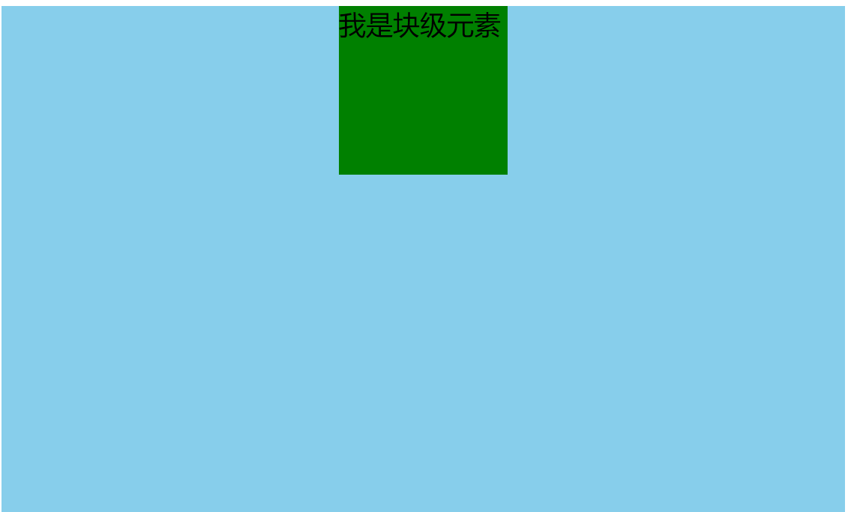

### 方案三：使用flex布局实现

使用flex布局，只需要给待处理的块状元素的父元素添加属性 display: flex; justify-content: center;无论宽度定不定：

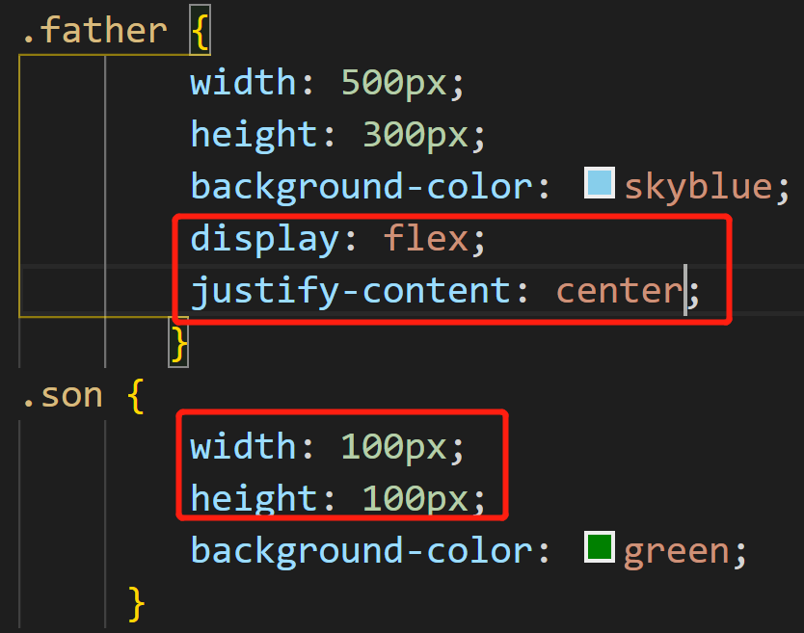

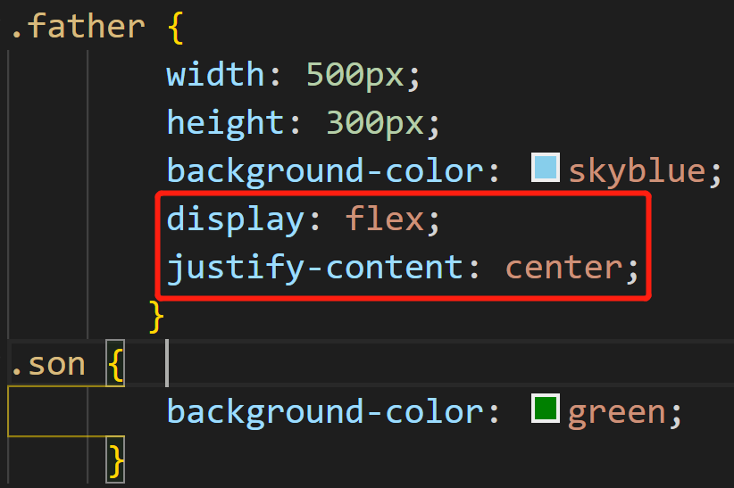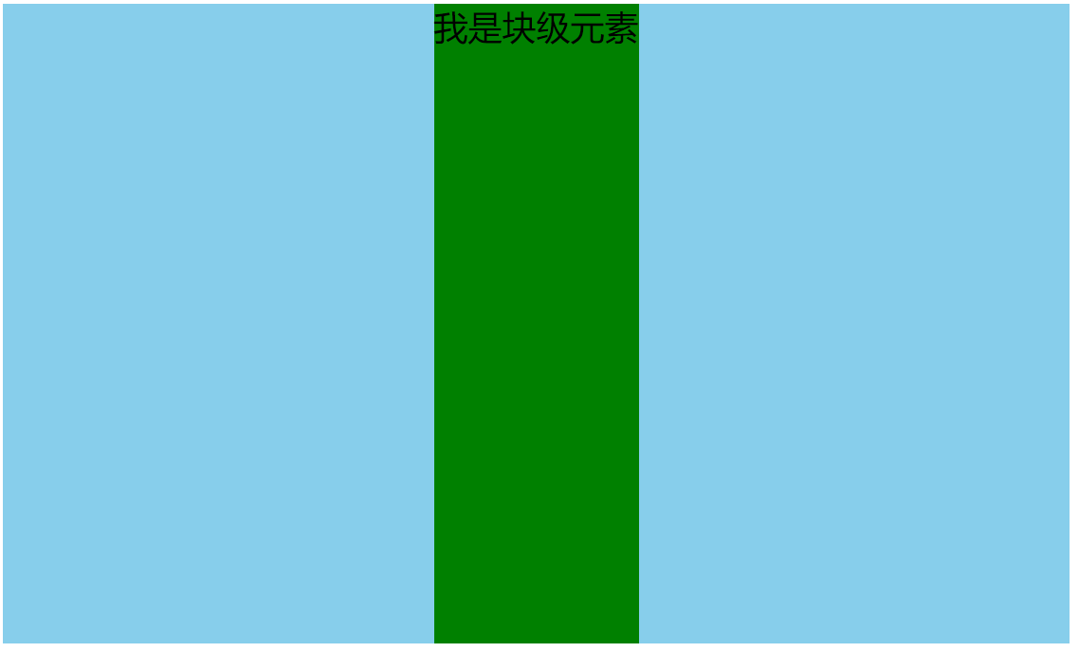

### 垂直居中：

行内元素：

1. 单行：**设置子元素的line-height等于父元素的height（忘！）**
2. 多行：给父元素设置**display:table-cell**;和**vertical-align: middle**

块状元素：

1. 使用**定位**：首先设置父元素为相对定位，再设置子元素为绝对定位，设置子元素的**top: 50%和transform: translateY(-50%)**。如果子元素的高度是确定的，在设置完定位属性后，也可以设置top:50%和margin-top: -元素高度的一半px
2. 使用flex布局：给父元素设置display:flex和**align-items:center**（高度定不定都可以）

### 垂直水平居中：

1. 使用**定位**属性，设置父元素为**相对**定位，子元素为**绝对**定位，设置**子元素**的left: 50%; top: 50%; transform: translateX(-50%) translateY(-50%);如果子元素的高度和宽高确定，在设置定位后还可以使用另外两种方法，一是left: 50%; top: 50%; margin-left: -元素宽度的一半px; margin-top: -元素高度的一半px;

二是设置子元素：left: 0; top: 0; right: 0; bottom: 0; margin: auto;

1. 使用**flex**布局：设置父元素display:flex，justify-content: center; align-items: center;（无论是否已知宽高都可以的）

### 方案一：使定位属性

使用定位属性，设置父元素为相对定位，给子元素设置绝对定位**，left: 50%; top: 50%; transform: translateX(-50%) translateY(-50%);**

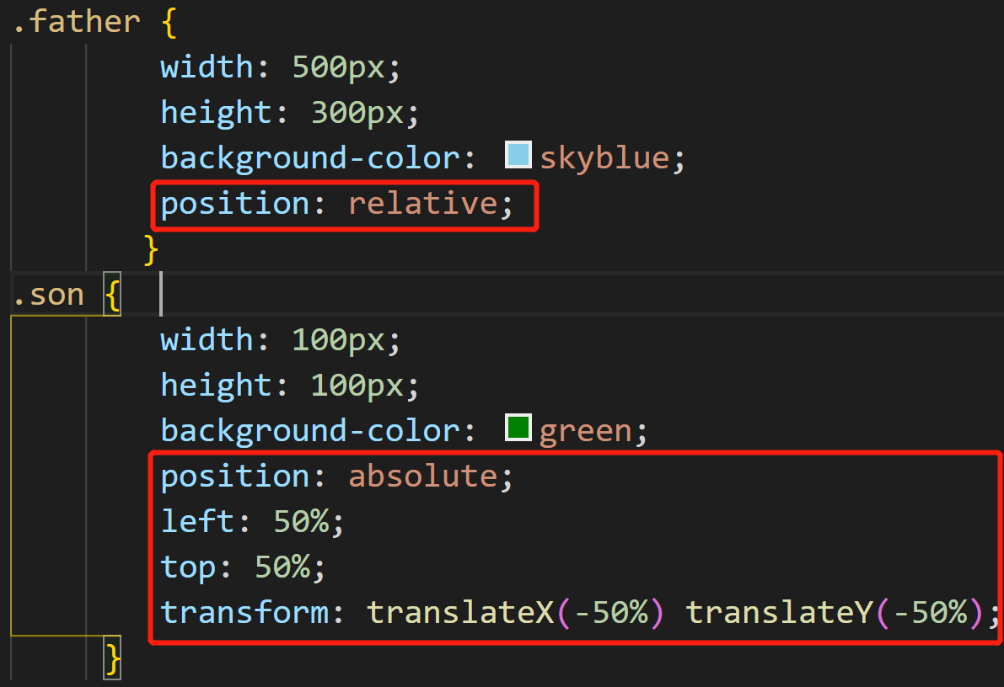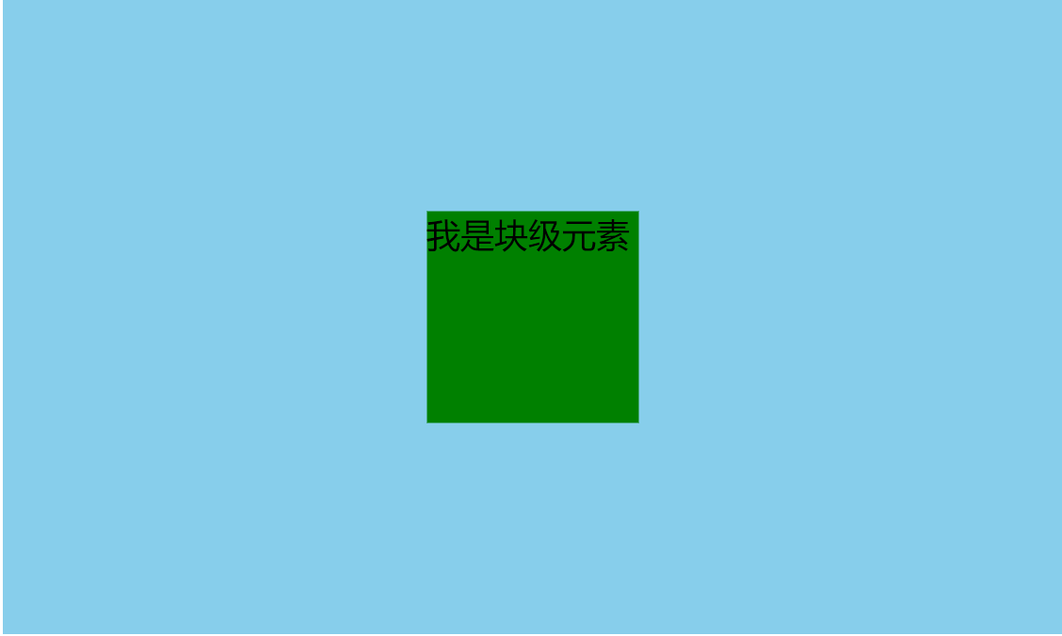

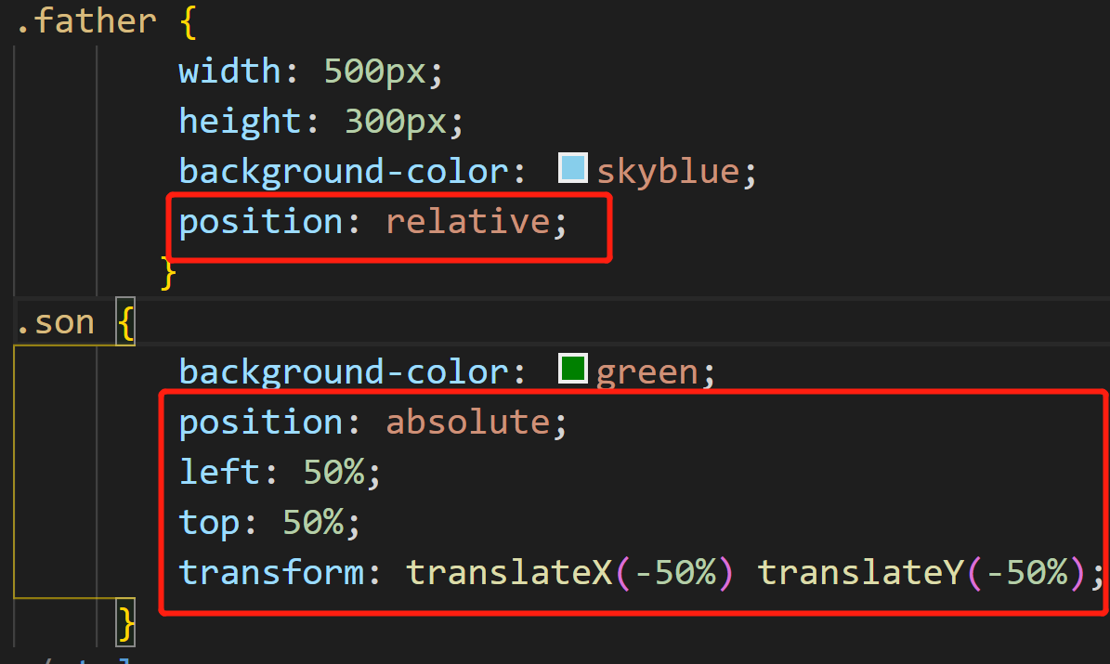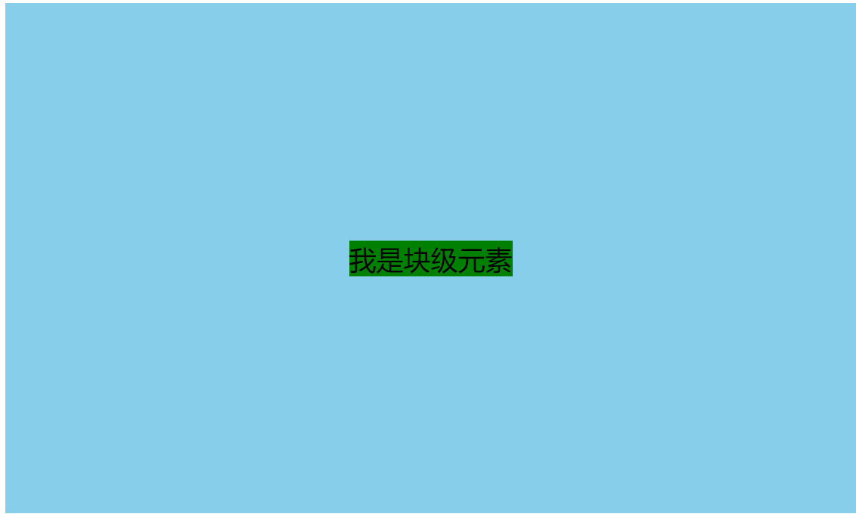

若已知高度和宽度：

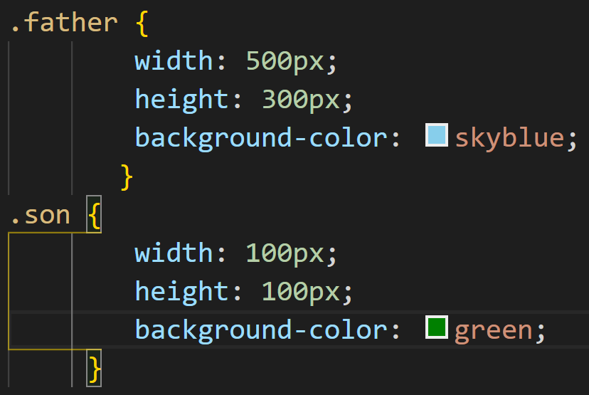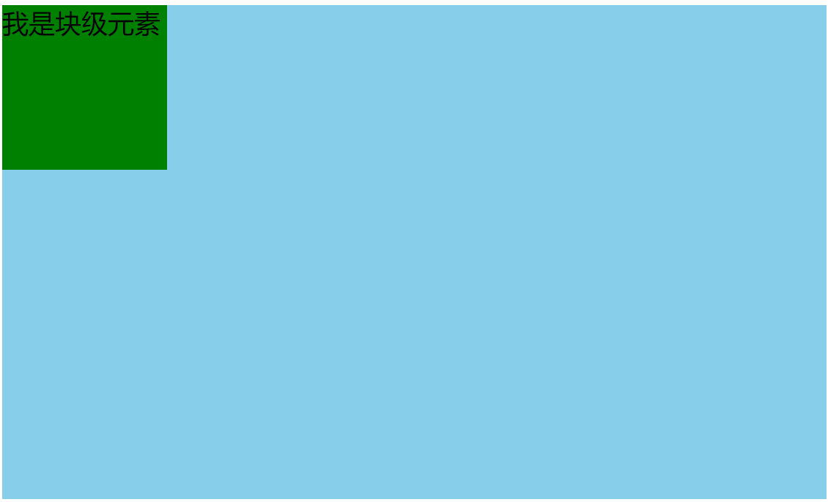

1. 设置父元素为相对定位，给子元素设置绝对定位，**left: 0; top: 0; right: 0; bottom: 0; margin: auto;**

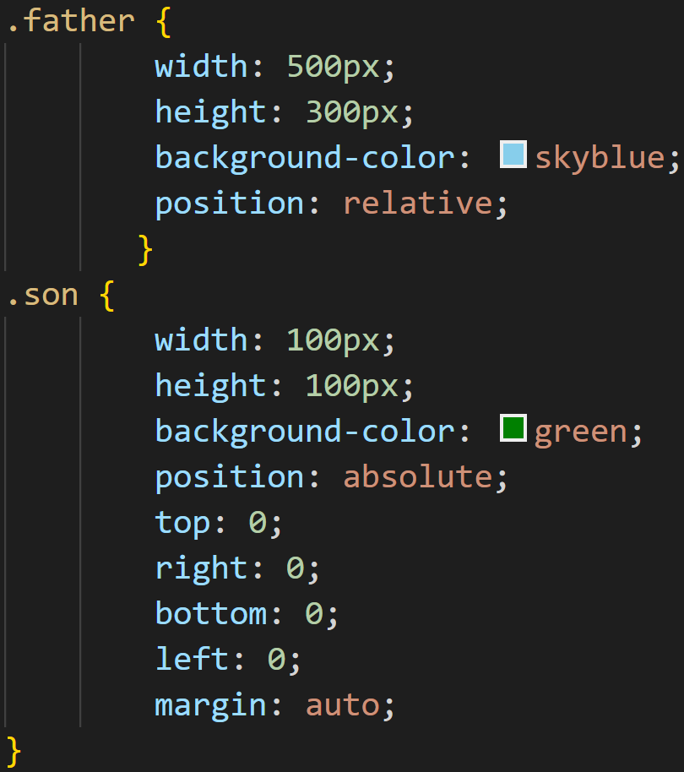 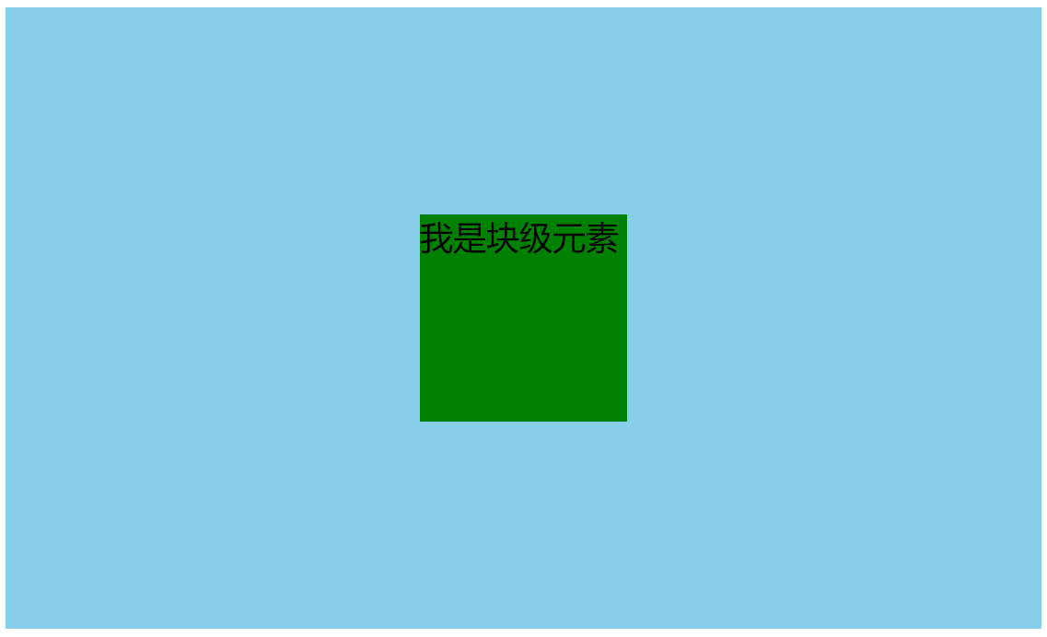

1. 方法二：设置父元素为相对定位，给子元素设置绝对定位**，left: 50%; top: 50%; margin-left: -元素宽度的一半px; margin-top: -元素高度的一半px;**

效果同上

### 方案二：使用flex布局实现

**设置父元素为flex布局，display:flex;justify-content: center; align-items: center;**（无论是否已知宽高都可以的）

效果同上

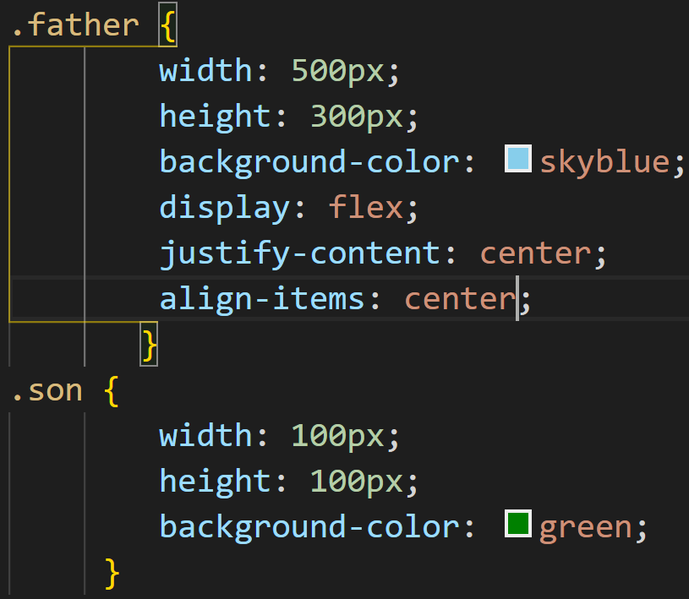 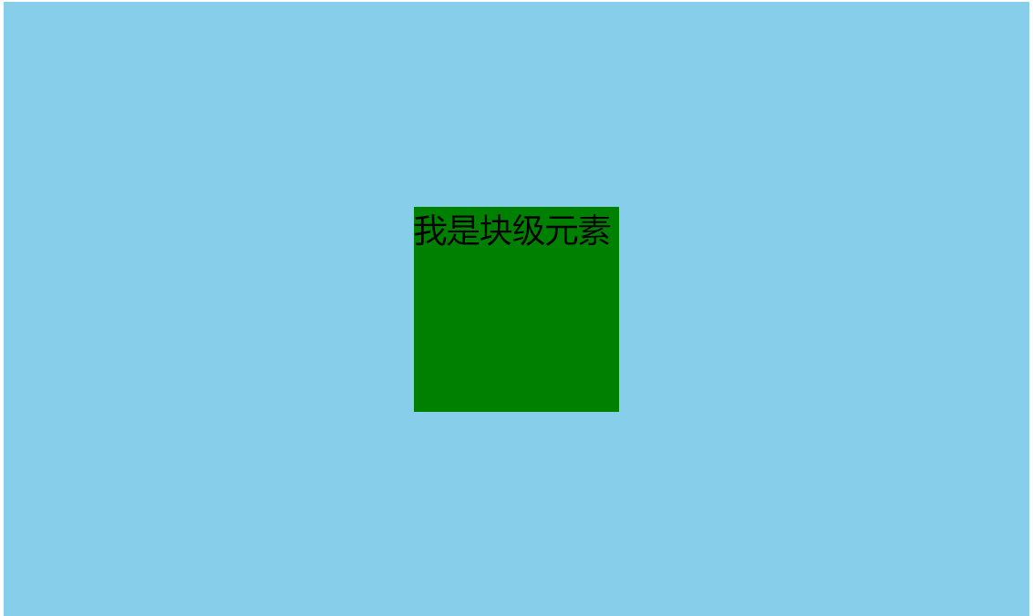

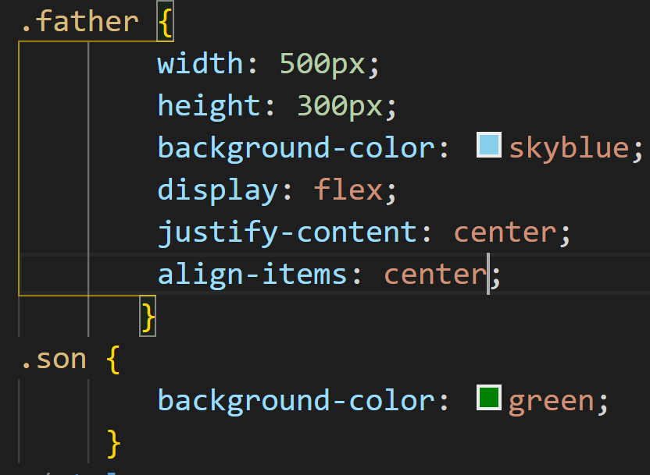 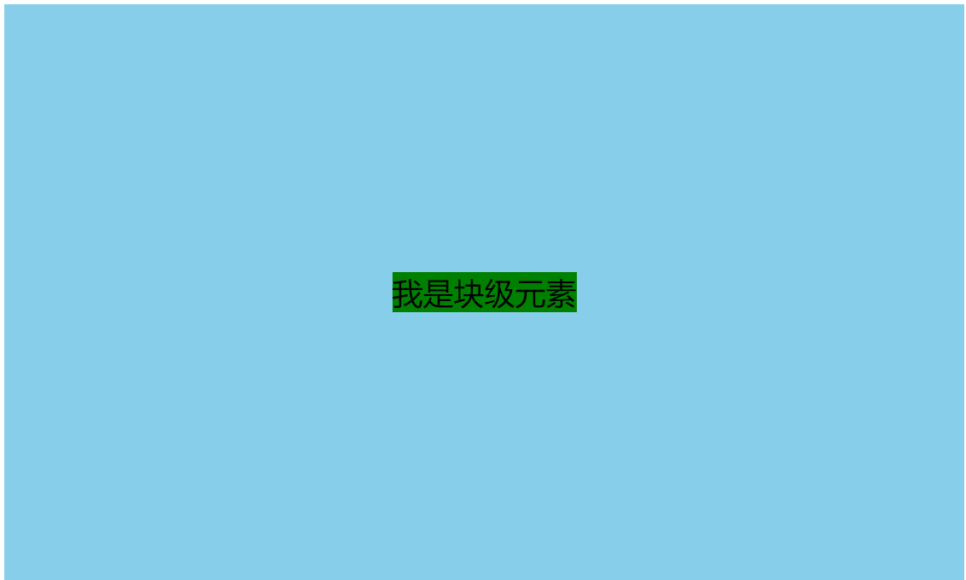

## CSS有哪些选择器？优先级？（作业帮）

CSS的选择器有：

id选择器(#first{ })

类选择器（.first{ }）

标签（元素）选择器（body{ }、p{ }）

**属性选择器**（[**id^=section1**]{ }，**a[href$=jpg]:after**{content:”green”; color:green;}）

伪类选择器（a:hover{ }）

伪元素选择器（p::before{ }）

通用选择器/全局选择器（*{ }）

（还有**子选择器、后代选择器**、分组选择器等）

大概来说：

不同级别：！important（在样式属性后不加“;”，在!important后加分号）>**内联/行内样式**>ID选择器>类选择器>标签选择器>通配符

同一级别：***后写的会覆盖先写的样式***

**详细地讲：**

**优先级取决于选择器的特殊性，特殊性越高，优先级越高**。**选择器的特殊性可以分为四个等级，第一个等级是内联样式**，**特殊性值**为1000，第二个等级是id选择器，为0100，第三个等级是类**选择器、伪类选择器和属性选择器**，为0010，**第四个等级是元素选择器和伪元素选择器，为0001**。一个元素的**样式中每出现一个选择器，就将它的特殊性进行叠加，**（**这个叠加只限于对应的等级的叠加，不会产生进位**。）**选择器特殊性值的比较是从左向右排序的**，也就是说以1开头的特殊性值比所有以0开头的特殊性值要大。比如说特殊性值为1000的的规则优先级就要比特殊性值为0999的规则高。**如果两个选择器的特殊性值相等，那么就会根据它们引入的顺序，后出现的优先级更高**。

不同级别时：

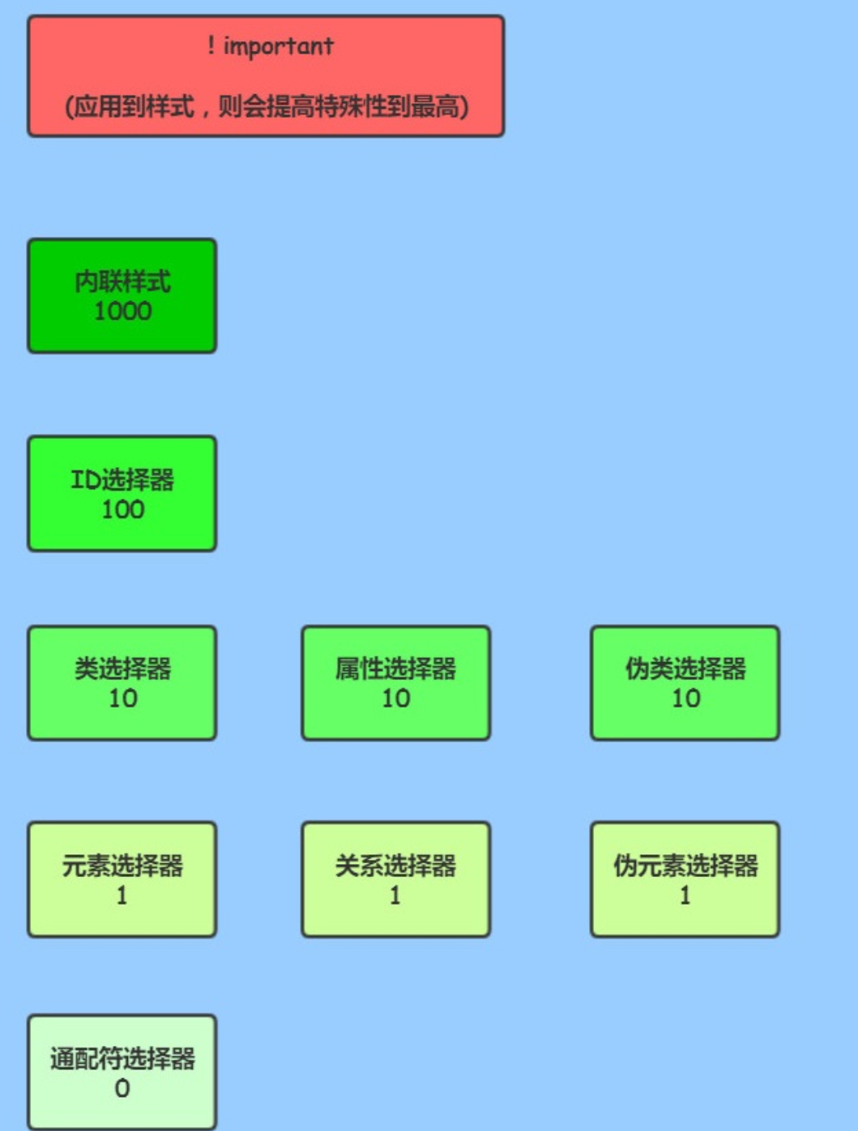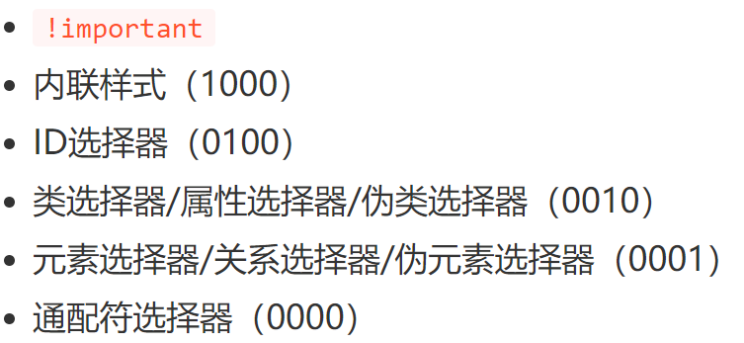

### 七牛云的问题：

两个外部css文件对页面中同一个html元素的背景色进行设置，一个设置为绿色，一个设置为红色，那么这个html元素的背景色到底是红色还是绿色？

答：***由引入CSS文件的顺序决定，后引入的样式会覆盖先引入的样式***，见笔记中*选择器优先级.html*的测试。（并且发现采用**嵌入式**的方式时，也是取决于定义样式时的顺序，***后定义的样式覆盖先定义的***）

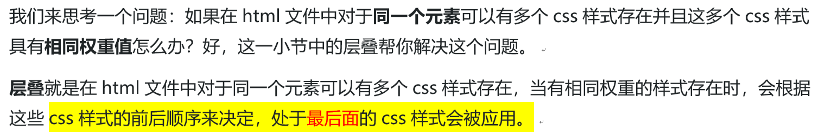其实就是在问“层叠”

### 结构型伪类选择器：

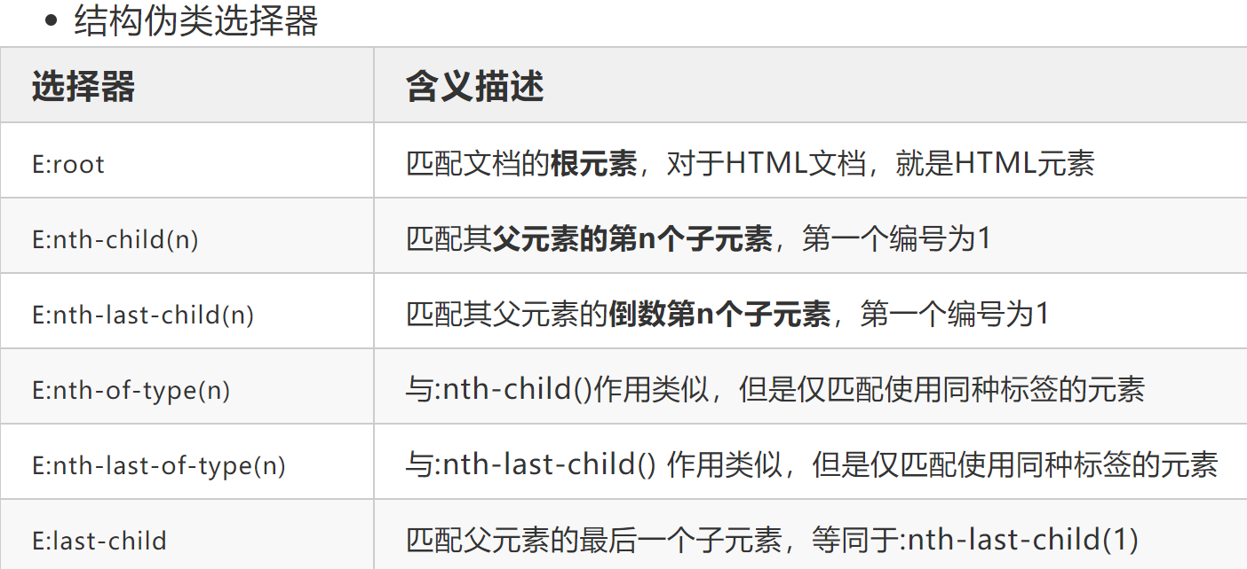

CSS伪类选择器nth-child 选择3的倍数个元素写法

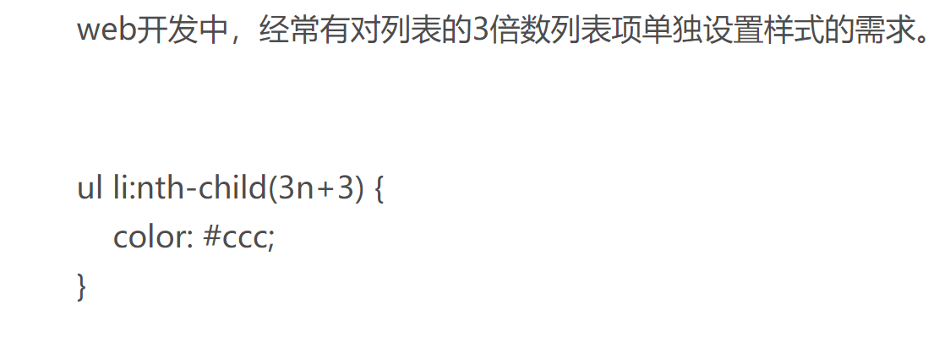

### 伪类和伪元素的区别：

见104道css题第4题

## BFC？BFC的布局规则是什么？如何创建BFC？

定义：**BFC（**Block Formatting Contexts**，块级格式化上下文）**，是一个独立的渲染区域，**有一套渲染规则，决定了内部的子元素将如何布局**，~~（以及和其他元素的关系和相互作用。）~~并且 BFC 内部的元素与外部的元素不会相互影响。

### 布局规则

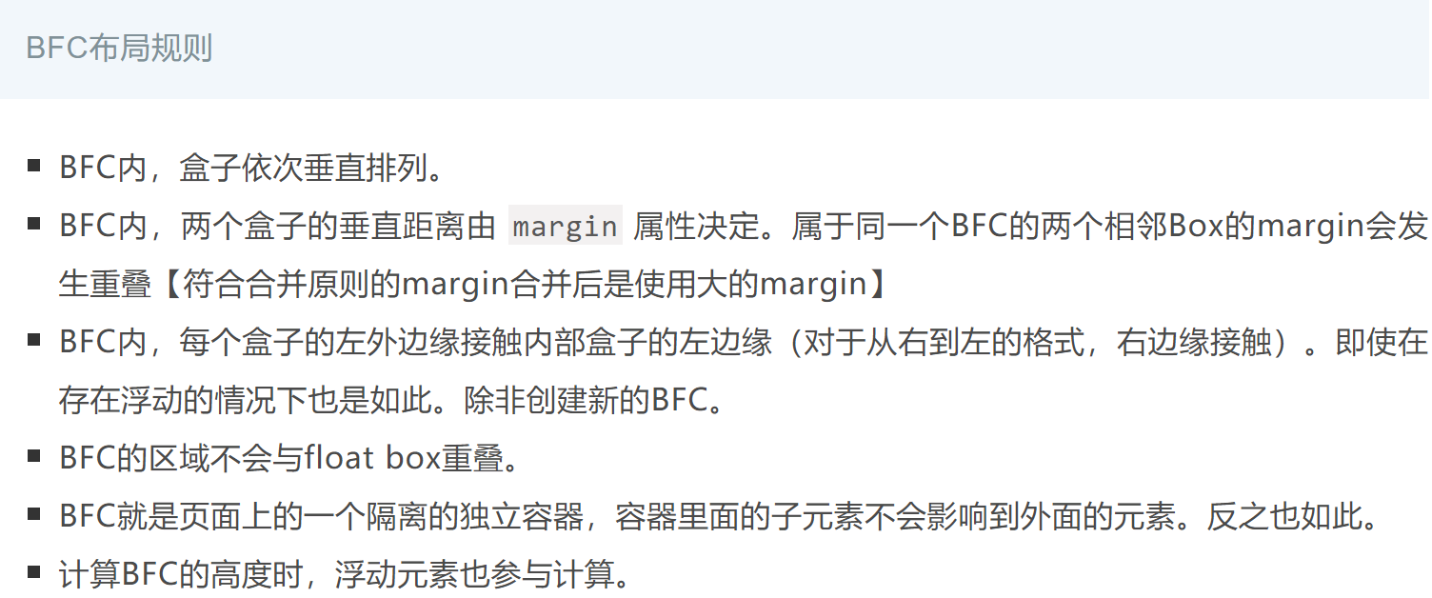

### 触发BFC

只要元素满足下面任一条件即可触发 BFC 特性/创建BFC元素,

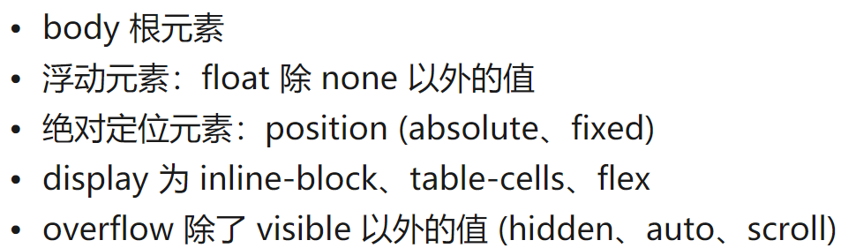

BFC的应用：

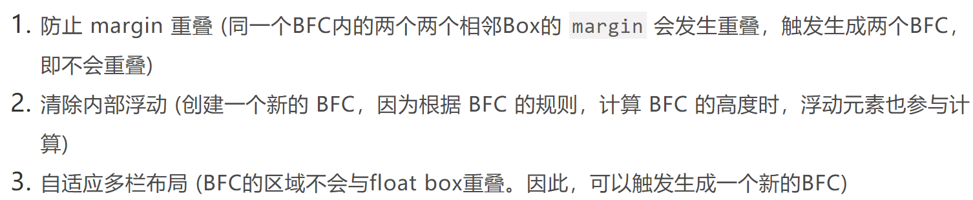

### 防止margin重叠

同一个BFC内部，两个相邻的box的margin会发生重叠，将其放在不同的BFC中就可以避免重叠

### BFC可以包含浮动的元素，从而清除（内部）浮动

高度塌陷**：浮动的元素会脱离普通文档流，如果给子元素设置浮动，父元素就只剩下所设置的边框高度，因而产生塌陷**，如设置子元素浮动之前：

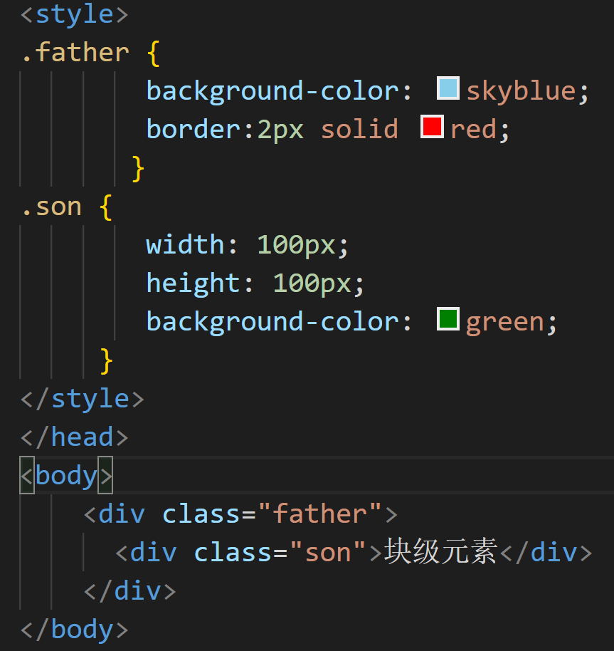

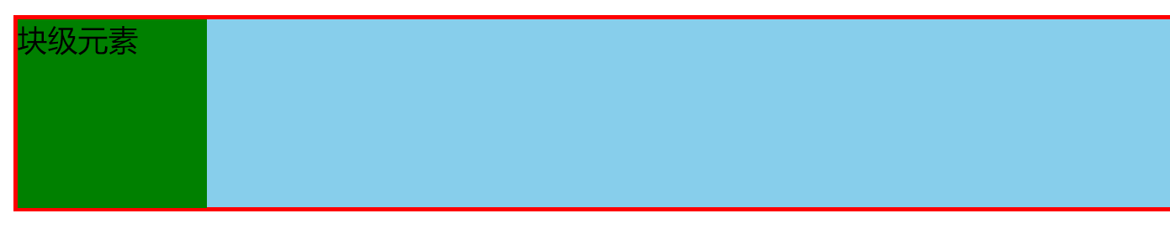

设置子元素浮动之后：

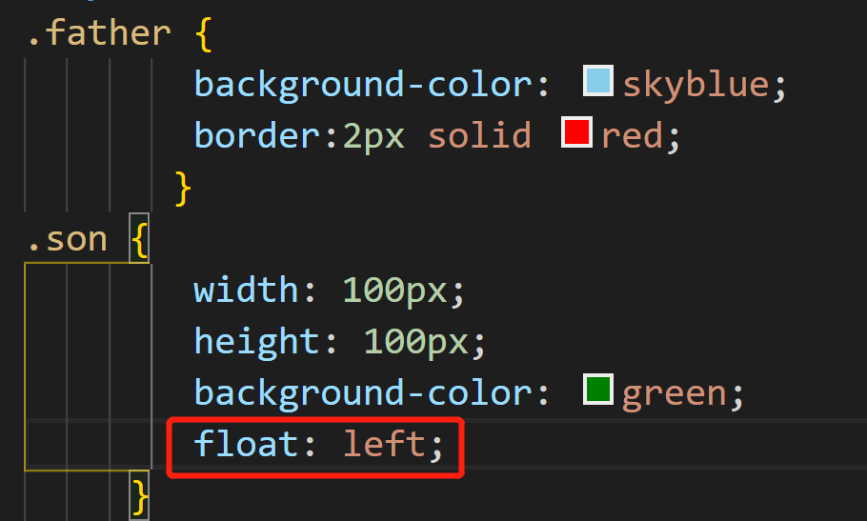

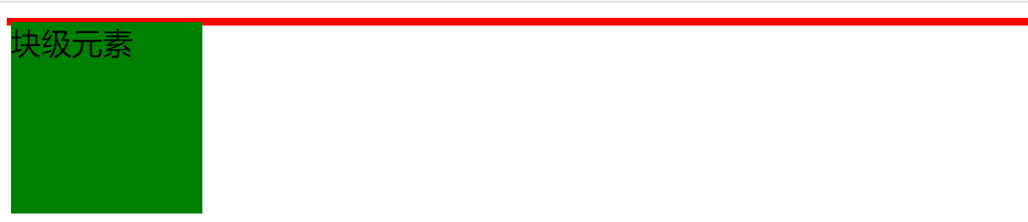

解决方法：**设置父元素的overflow:hidden**，使其称为BFC容器，那么容器会包裹着浮动元素：

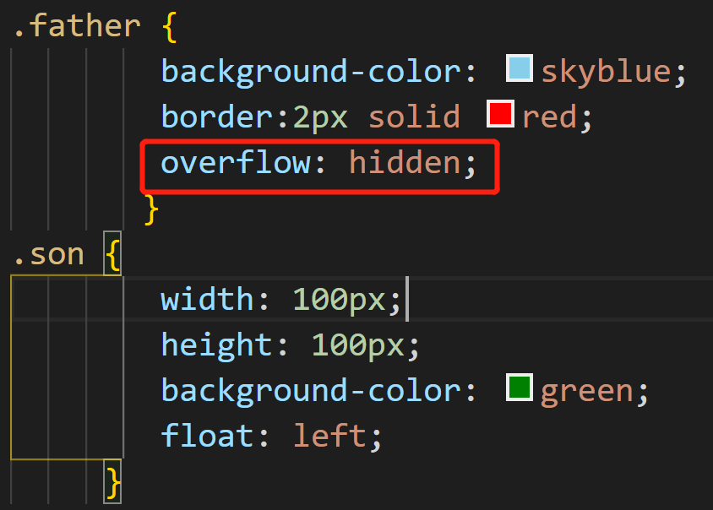

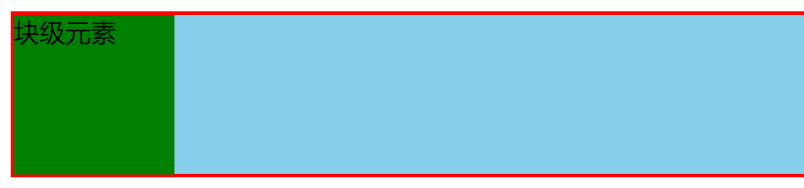

### 可以阻止元素被浮动元素覆盖（延伸：实现两列自适应布局）。

BFC的区域不会与float box重叠，因此可以触发生成一个新的BFC

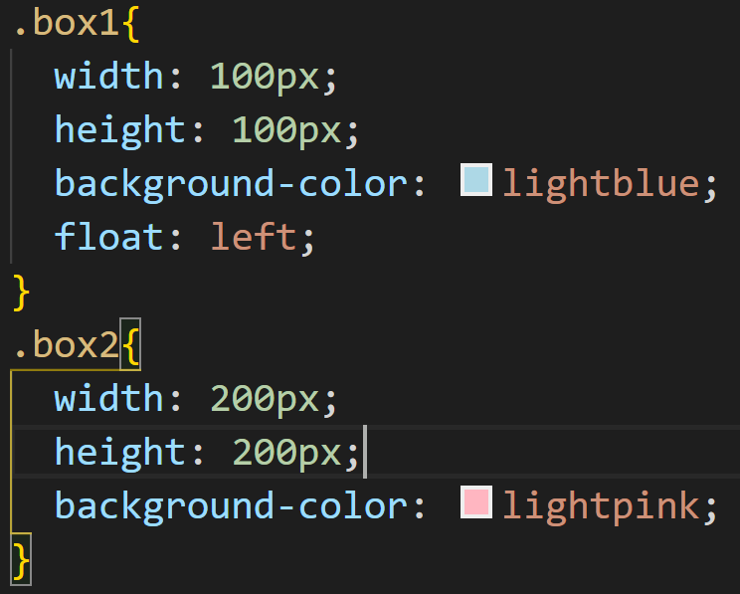 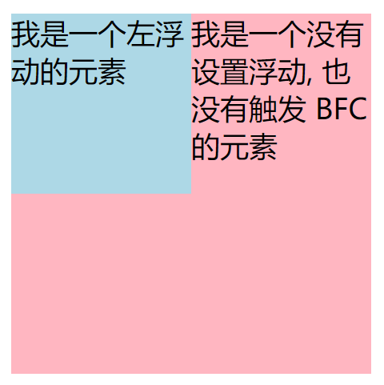

上面的例子中，第二个元素有部分被浮动元素所覆盖，(但是文本信息不会被浮动元素所覆盖) 如果想避免元素被覆盖，**可触发第二个元素的 BFC 特性，在第二个元素中加入 overflow: hidden，就会变成**：

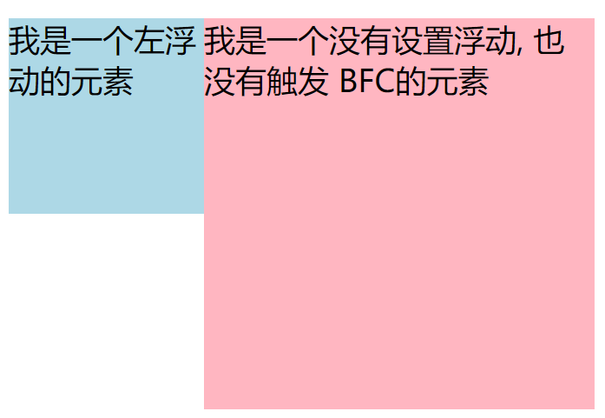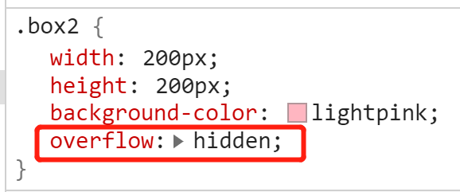

去掉上面右边内容的宽度，这时候左边的宽度固定，右边的内容自适应宽度。

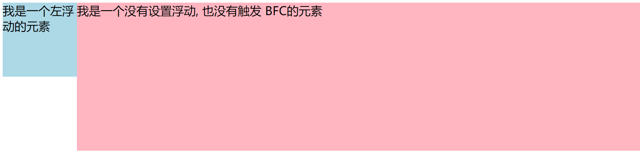

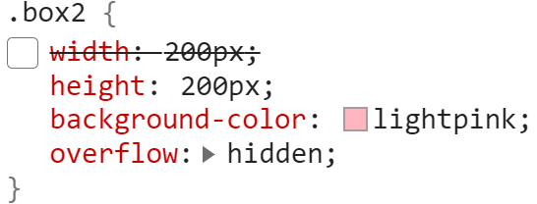

## 清除浮动的方法

1. BFC：给浮动元素的父元素设置overflow:hidden触发其BFC特性。（BFC可以包含浮动的元素）

优点: 简单, 代码少, 浏览器支持好 缺点: 不能和position配合使用, 因为超出的尺寸会被隐藏overflow:hidden。

1. 设置clear属性为clear:both（**盒子的边不能和前面的浮动元素相邻**），分两种情况：

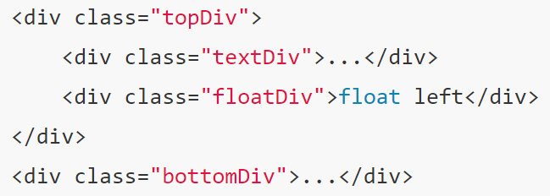

* 1. 使用clear属性的空元素，在浮动元素后**使用一个空的块级元素如<div class="clear"></div>**，并在CSS中赋予**.clear{clear:both;}属性**即可清理浮动

原来：

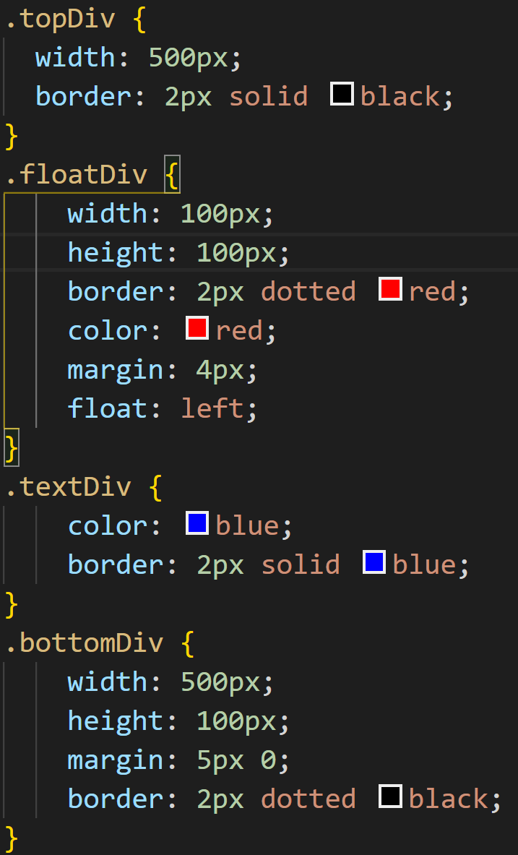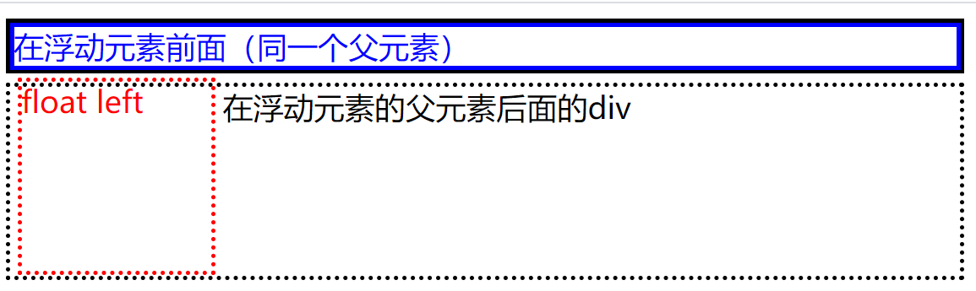

添加清除浮动的空元素之后：

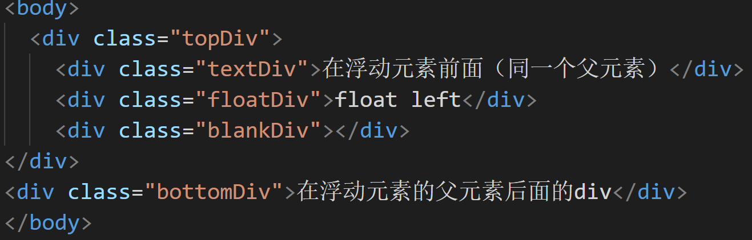

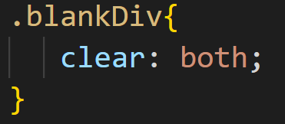

优点: 简单, 写少量代码, 兼容性也好 缺点: 添加无语义html元素, 不利于代码语义化, 后期维护成本大

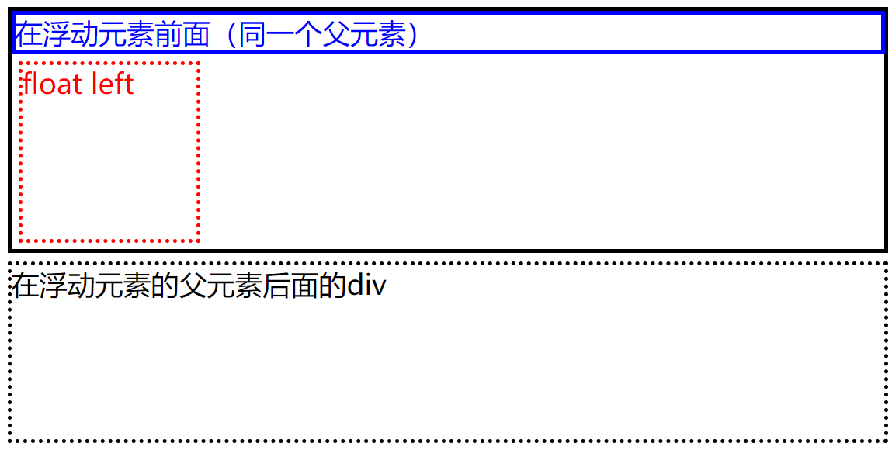

* 1. **利用伪元素**：给浮动元素的父元素添加一个 clearfix 的class，然后给这个class添加一个:after伪元素实现元素末尾添加一个看不见的块元素（Block element）清理浮动。

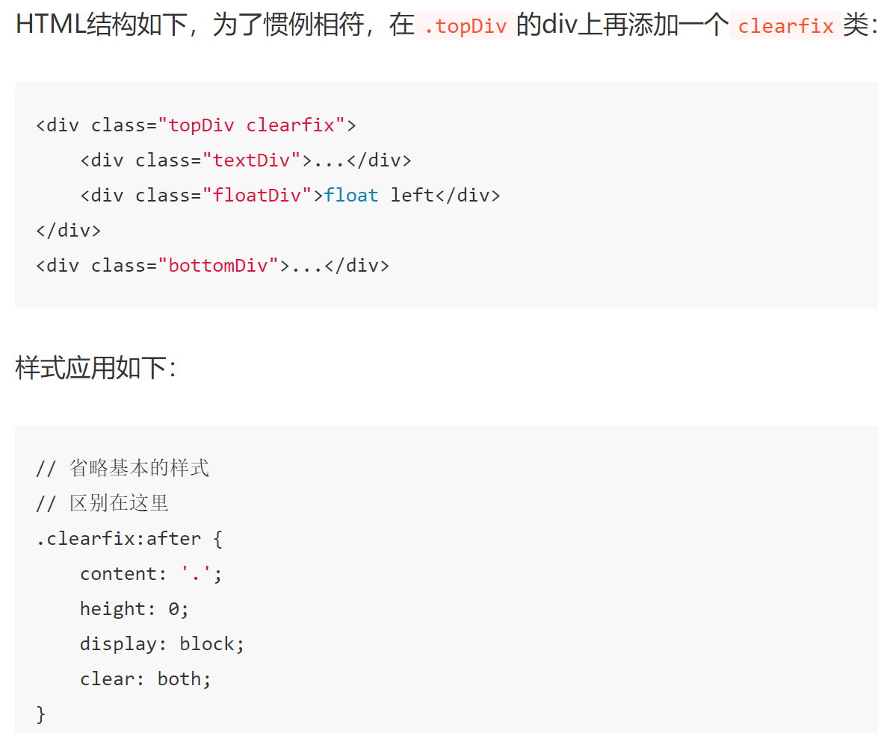

我写的：

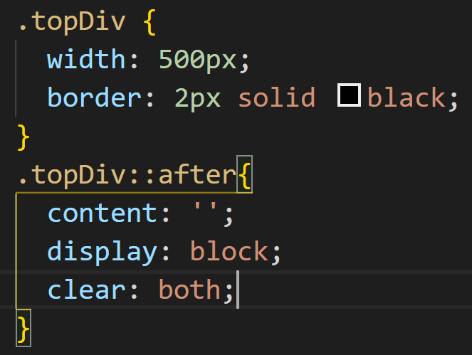

clear属性只有块级元素才有效。

## 实现自适应两栏布局

自适应两栏布局一般是指页面中一共两栏，左边固定，右边自适应的布局，一共有四种实现方式，以左边宽度固定为200px为例，最后的效果图都是：

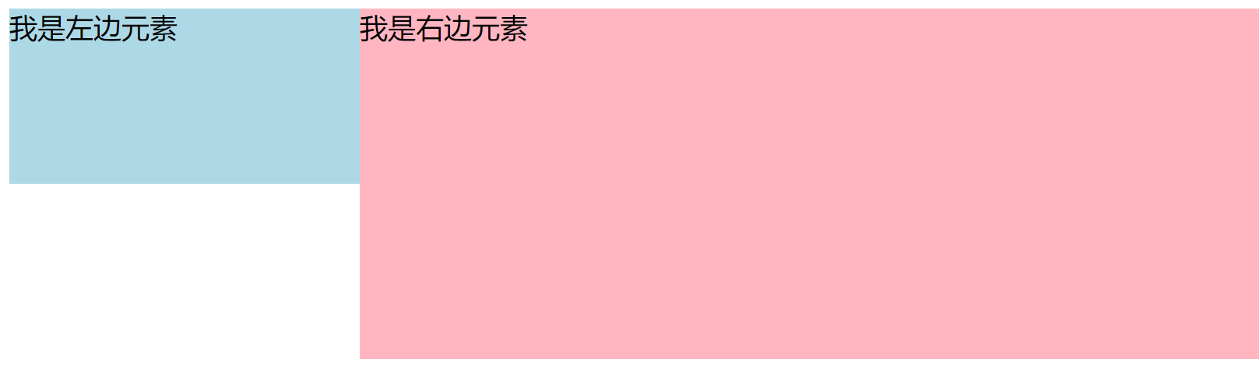

1. 利用flex布局：**将父元素设置为flex布局（display：flex），设置左边元素的放大和缩小比例为0，(基础大小设置为200px)，右边元素的放大和缩小比例为1（基础大小为auto）**：

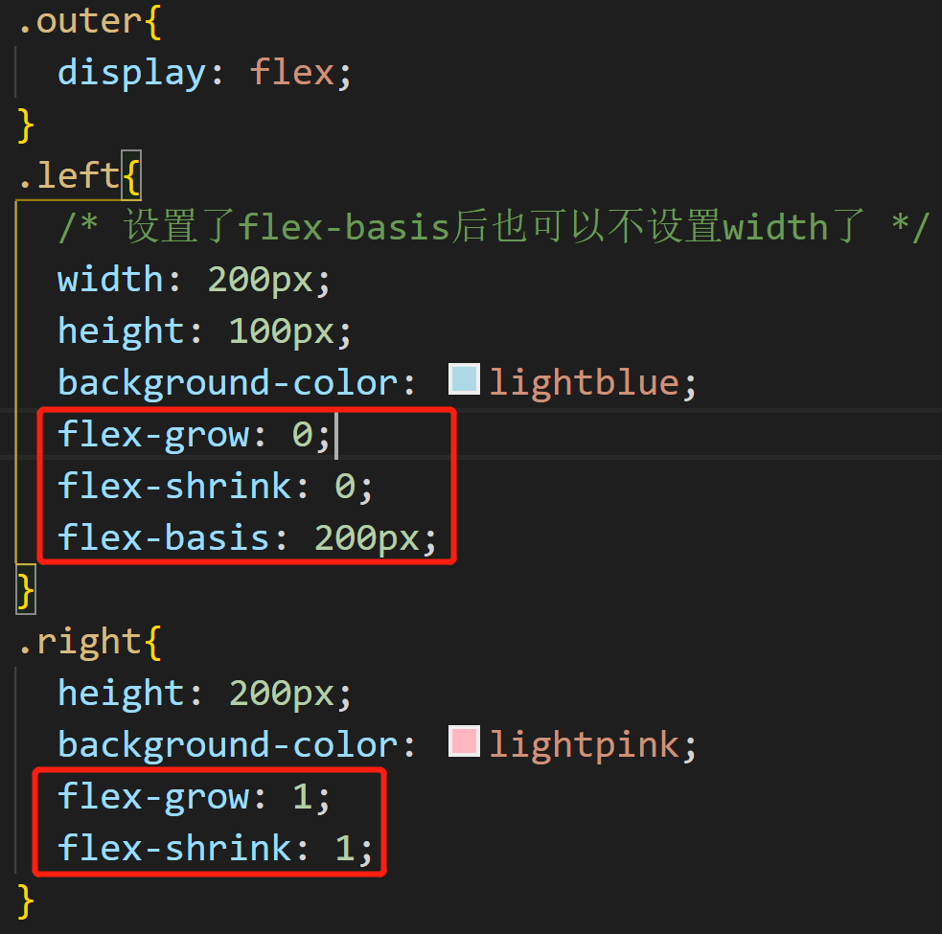

可以使用flex简写：

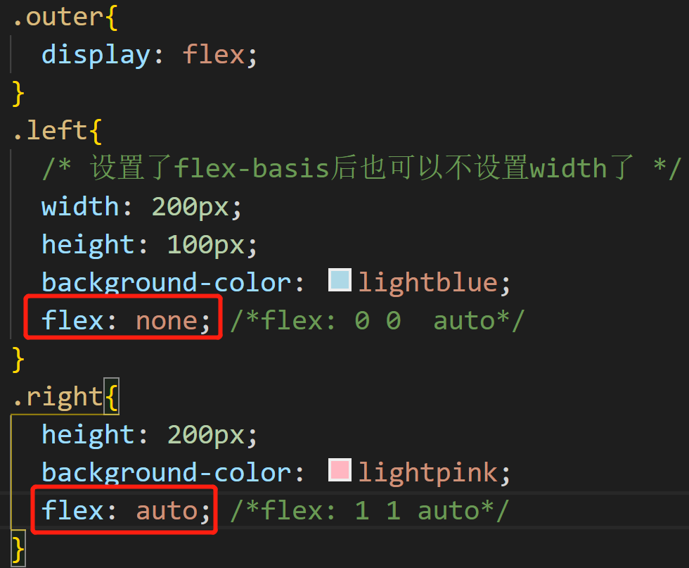

1. 利用**浮动**：设置**左边元素向左浮动**，设置**右边元素marign-left:200px或者overflow:hidden**（即BFC的第三个应用，触发BFC特性，BFC不与float box重叠）

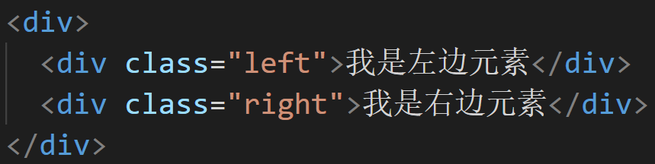

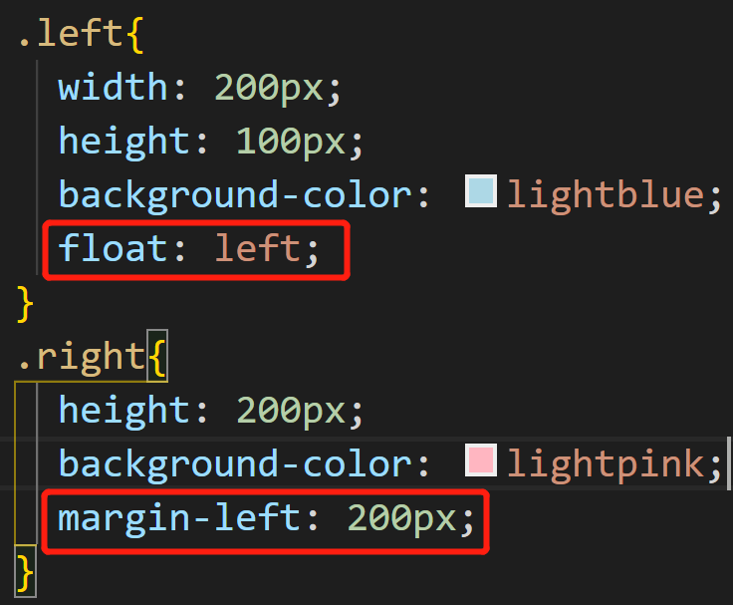 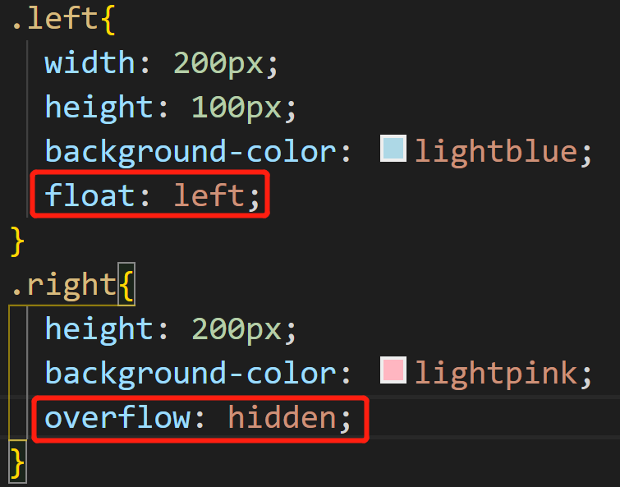

1. 利用**绝对定位**：**将父元素设置为相对定位，左边元素设置为absolute绝对定位，然后将右边元素的margin-left设为200px**。

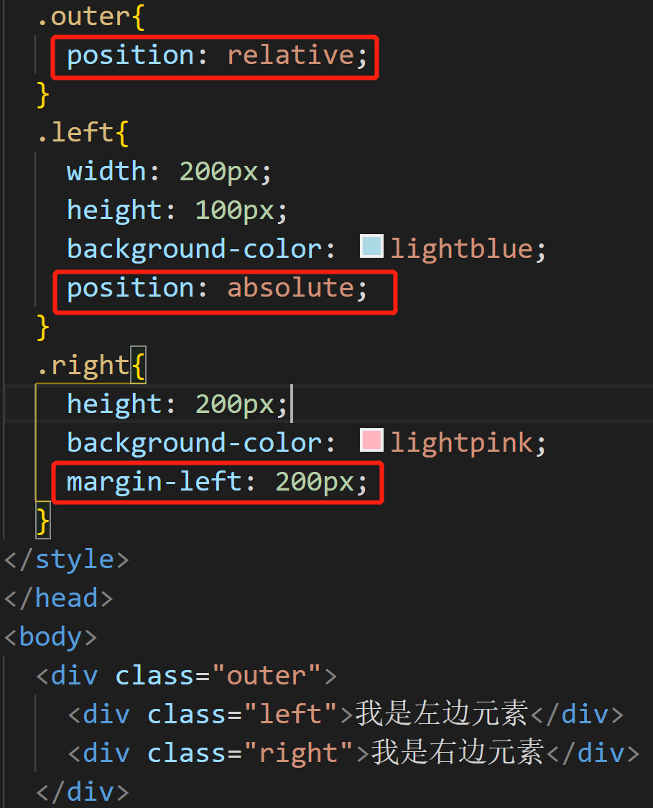

1. 还是利用**绝对定位**的方式：将父级元素设置为相对定位，左边元素只设置宽度为200px，将**右边元素设置为绝对定位**，**并且设置left为200px，其余三个方向定位为0（这个老是忘！）**：

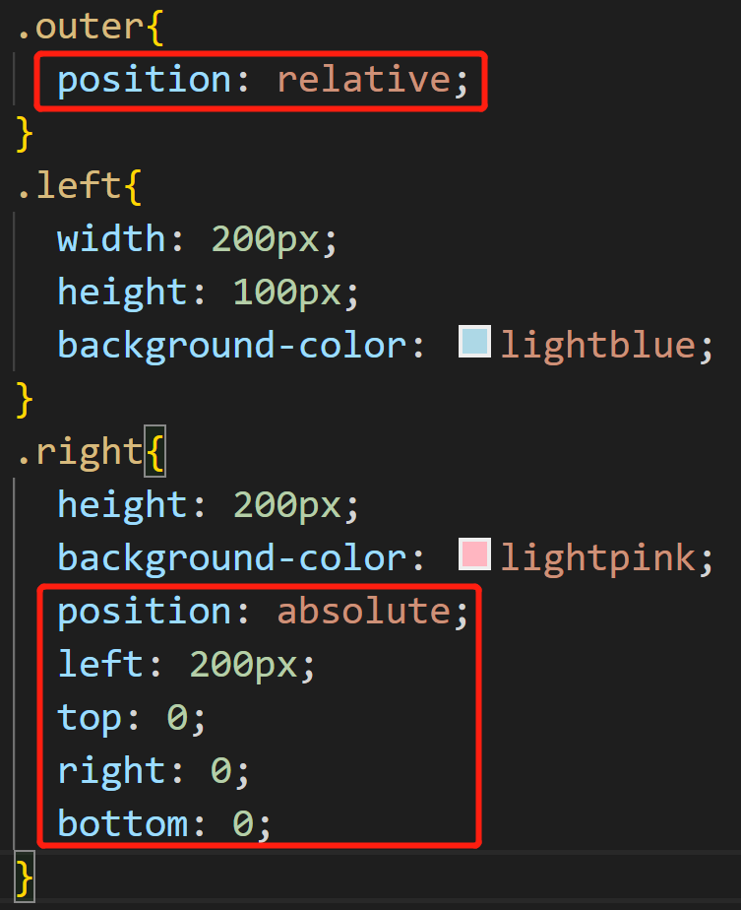

## 实现自适应三栏布局，说几种方法（七牛云一面凉）

三栏布局，顾名思义就是页面中一共有三栏，两边固定，中间自适应。三栏布局在开发十分常见，那么什么是三栏布局？即左右模块固定宽度，中间模块随浏览器变化自适应，想要完成的最终效果如下图所示：

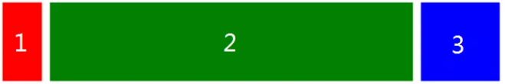

有五种方法，以左边宽度固定为100px，右边固定为200px为例：

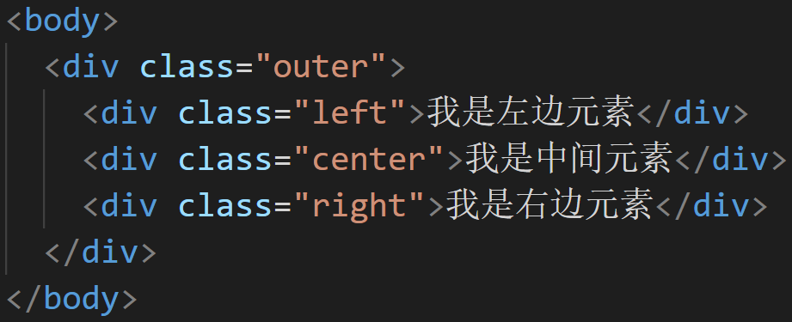

最后的效果图：

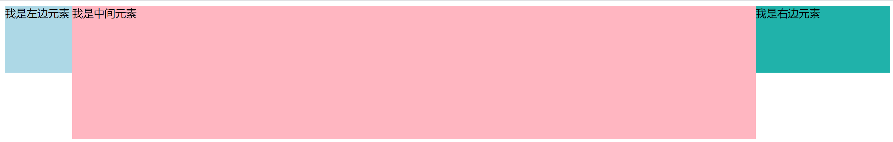

### 利用flex布局的方法（最简单流行）：

**设置父元素为flex布局，将左右两栏的放大和缩小比例设置为0，（基础大小就是本身的大小），中间一栏的放大和缩小比例设置为1**：

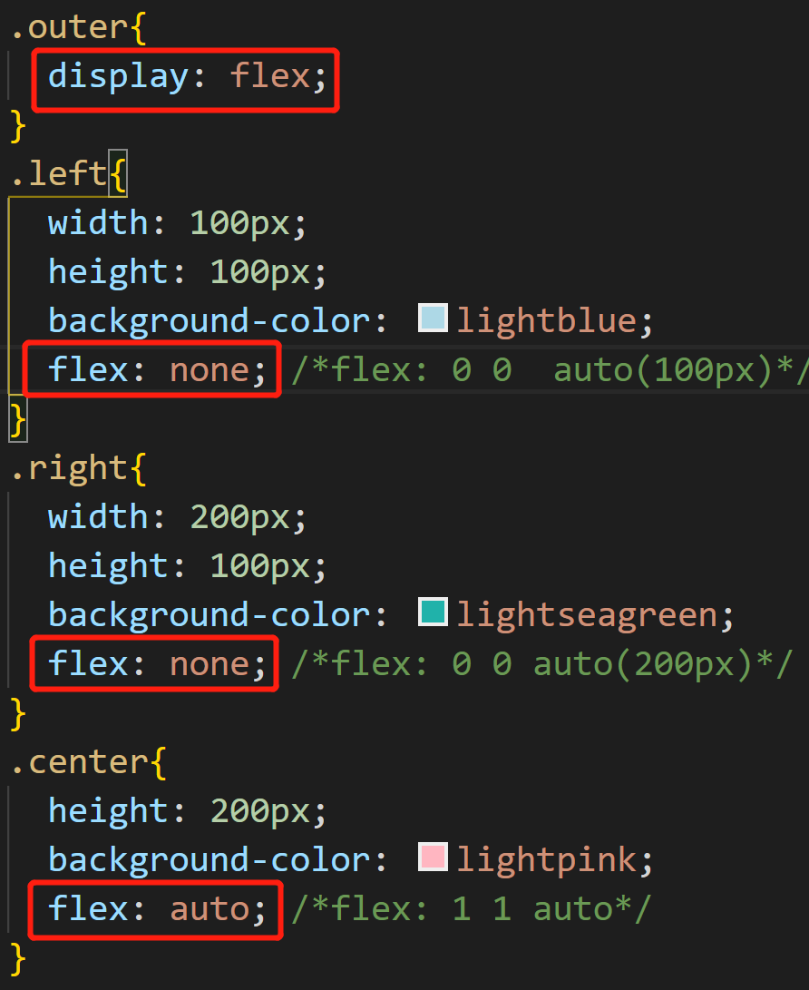

或者也可以用justify-content属性：

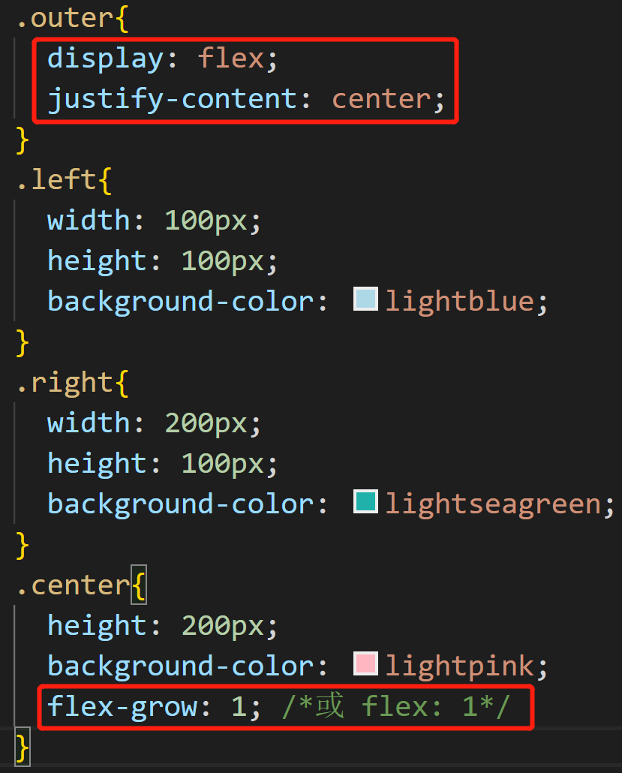

### 七牛云面试题：三列等宽布局

三块排在同一行，每个块的宽度是33.3%（面试官期待听到**flex布局**的方式！）

和上面的思路相同，只是将左中右三栏都设置为:flex:auto（且不单独设置width）

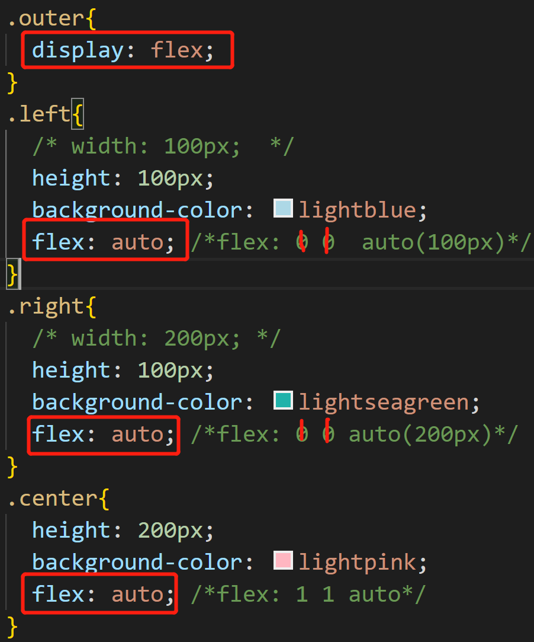

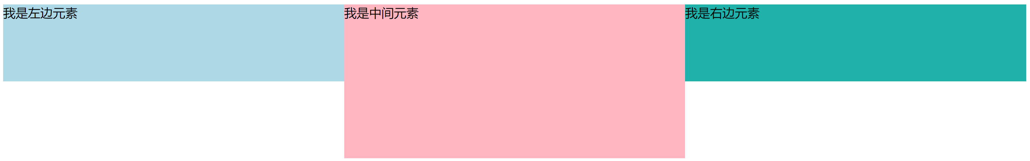

### 利用绝对定位：

**设置父元素为相对定位，左右两栏为绝对定位，且右边一栏设置：*top:0（老忘！）*, right:0，然后设置中间一栏左右两个方向的margin值**：

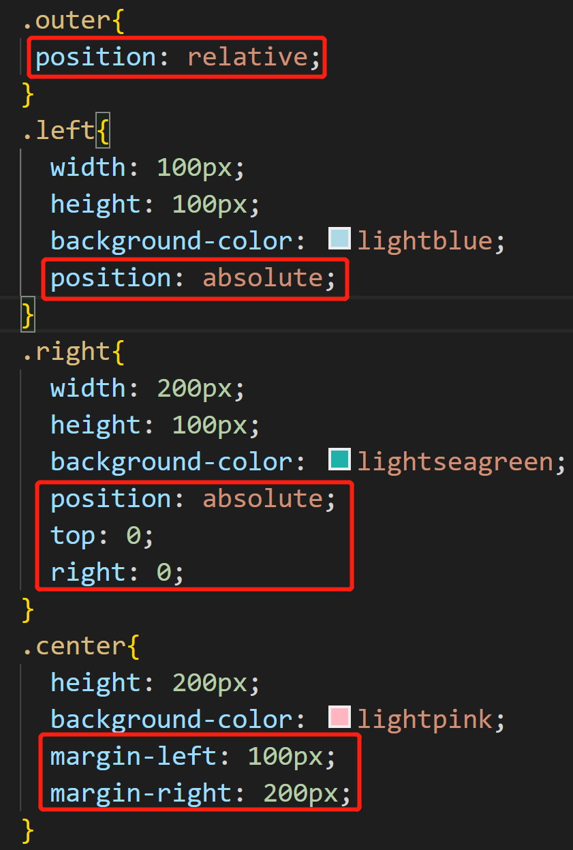

### 利用浮动：

（左右两栏设置固定大小）将左侧栏设置为向左浮动，右侧栏设置为向右浮动，中间一栏设置左右两个方向的margin值（本例中即为margin-left: 100px;margin-right: 200px;）注意这种方式的页面代码中，**中间一栏必须放到最后面**：

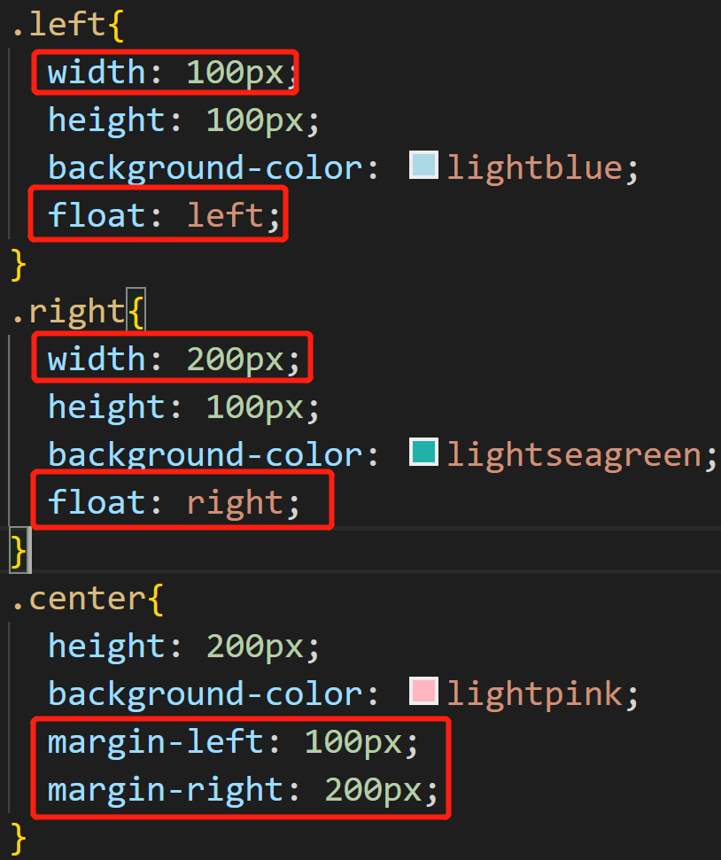 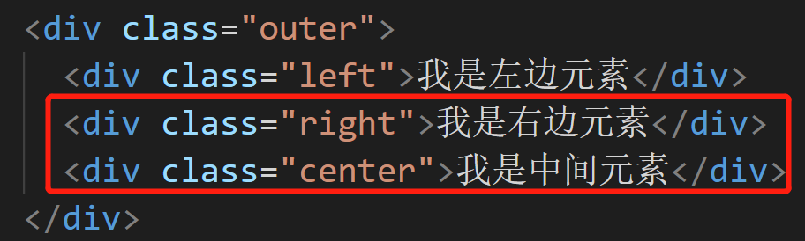

### 圣杯布局：浮动+负margin+相对定位

**设置父级元素左右padding**（或margin）**为左右两栏的宽度，三列均设置向左浮动，中间一列放在最前面，宽度设置为父级元素的宽度**，因此后面两列都被挤到了下一行，**通过margin负值将其移动到上一行，再利用相对定位定位到两边**：

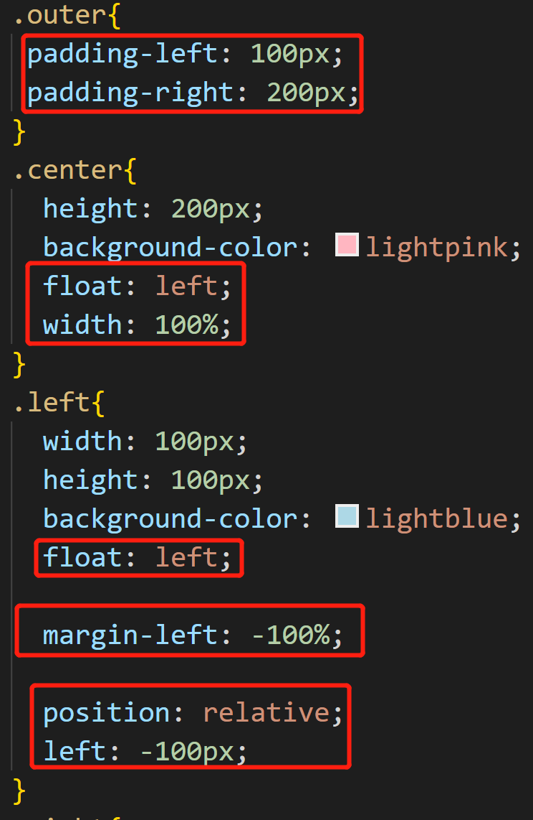 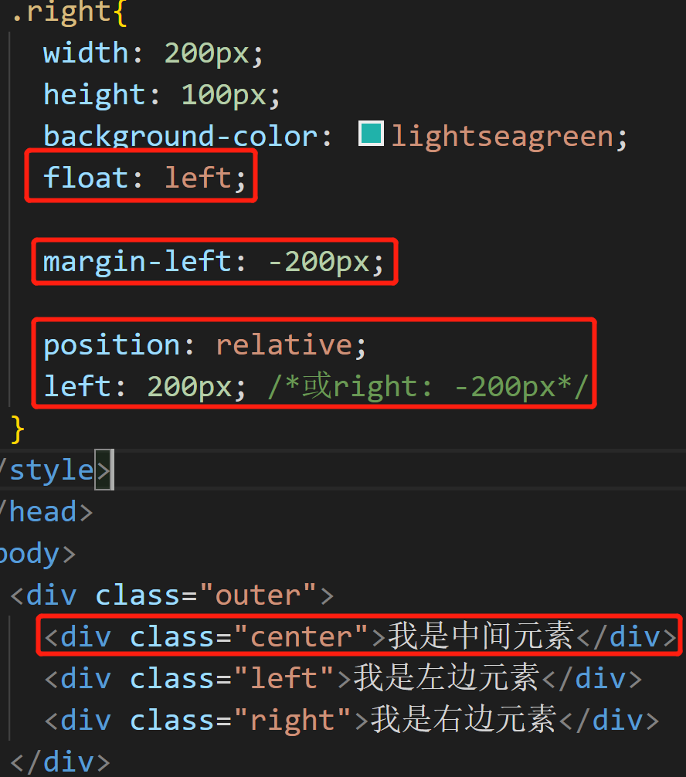

### 双飞翼布局：

和圣杯布局类似，也是**将三栏都设置为左浮动**，**但是左右位置是通过中间列的margin值来保留的**，而不是父元素的padding。本质上就是通过**浮动和外边距margin负值**来实现：

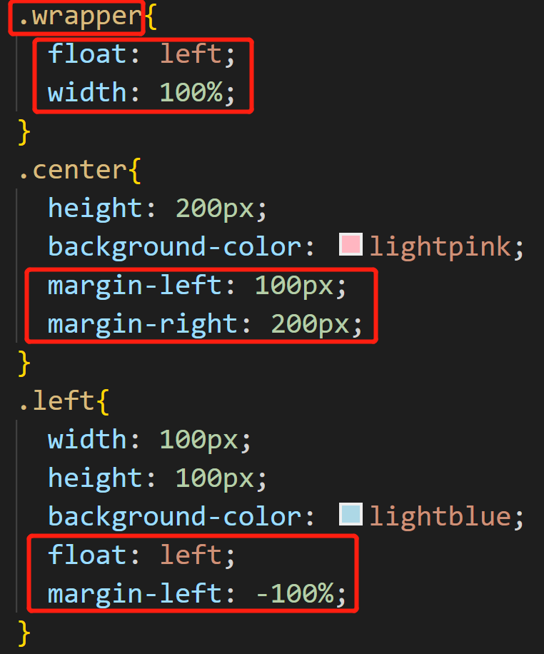 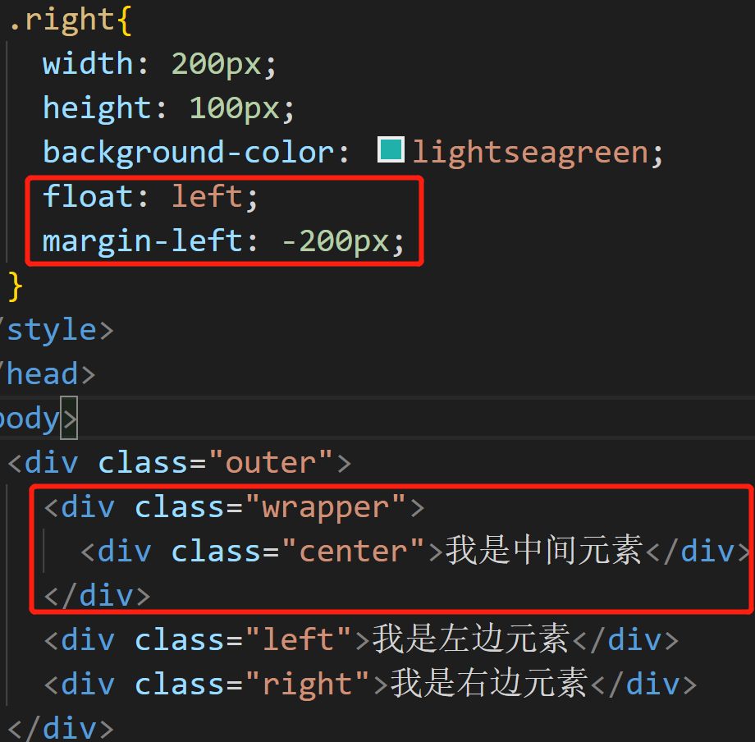

和圣杯布局的差别**：圣杯布局中间列的宽度不能小于两边任意列的宽度，而双飞翼布局则不存在这个问题**。

圣杯：**左右两栏的位置是通过父级元素的padding来保留的。**

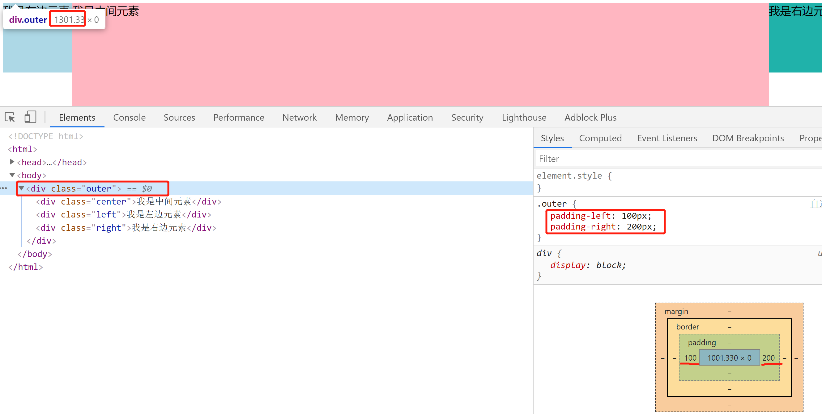

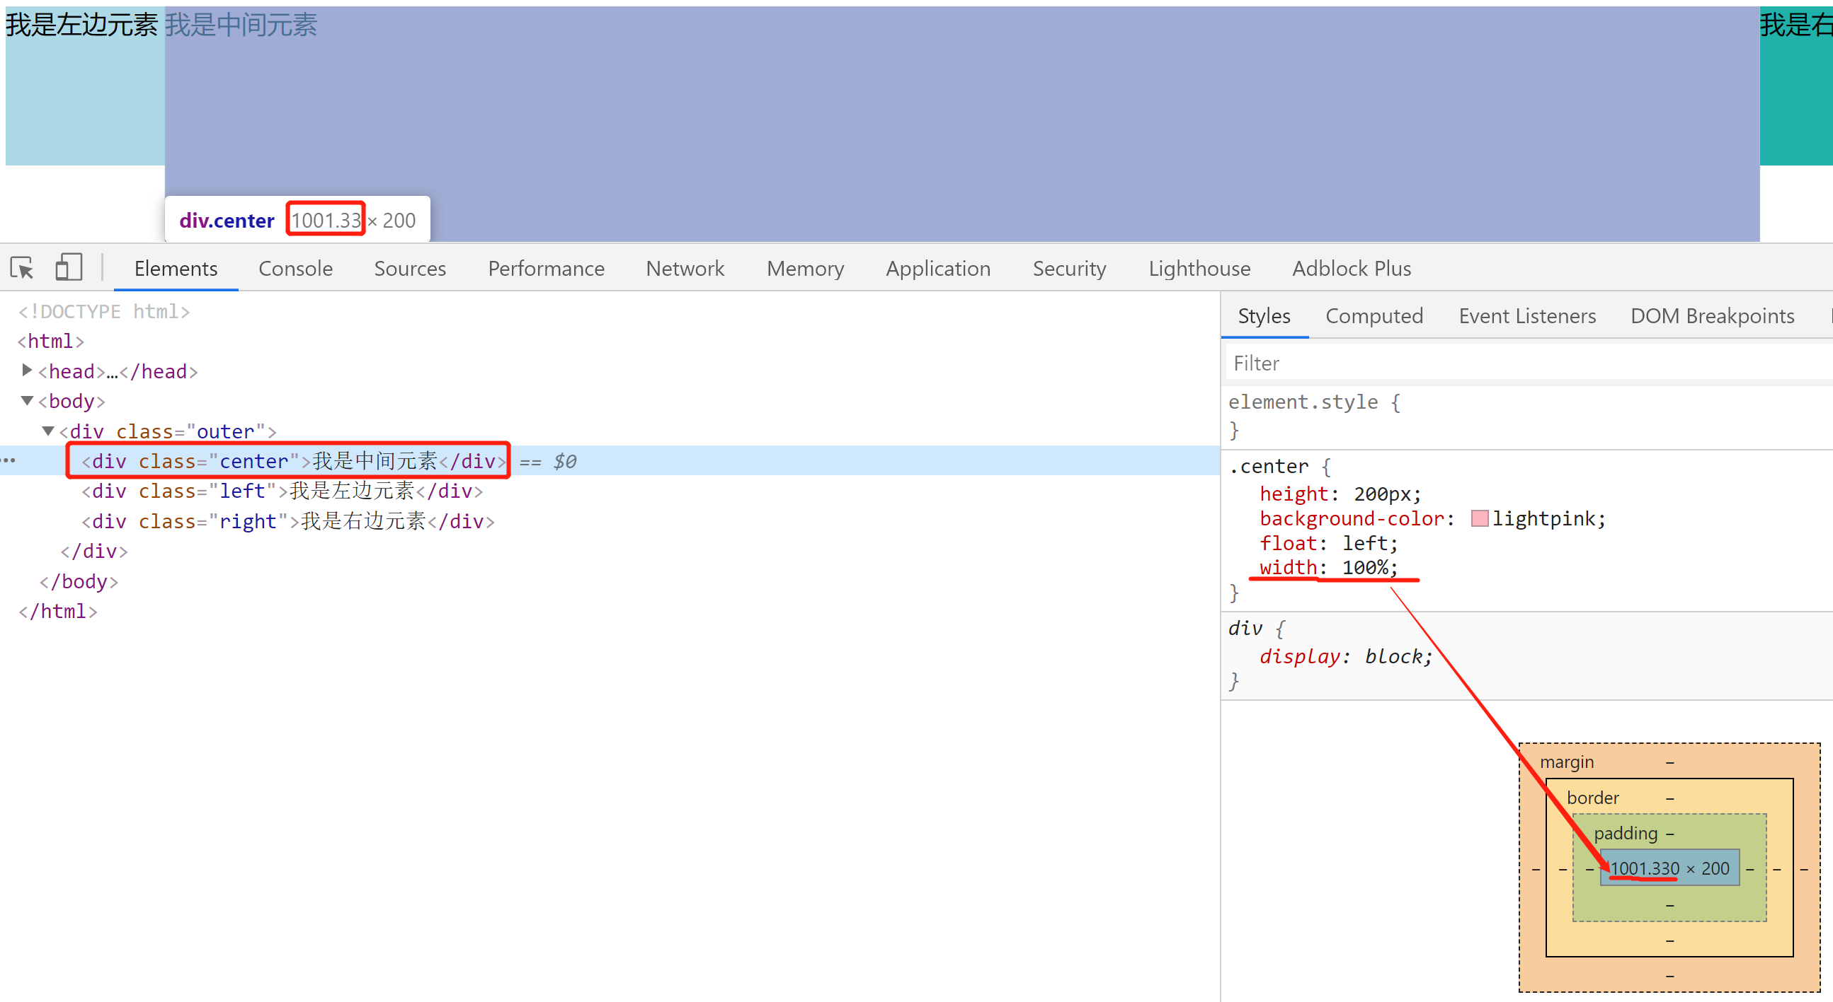双飞翼：

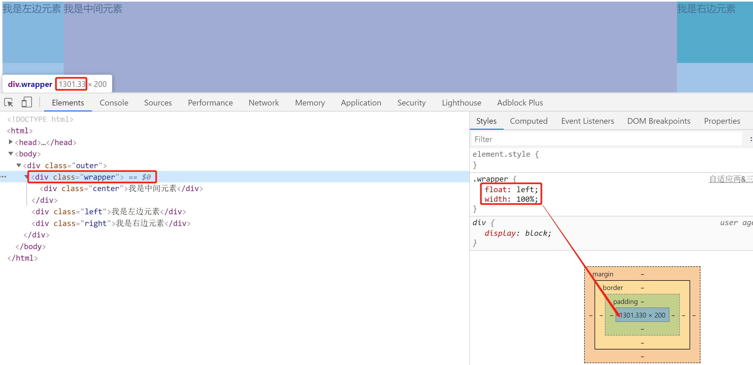

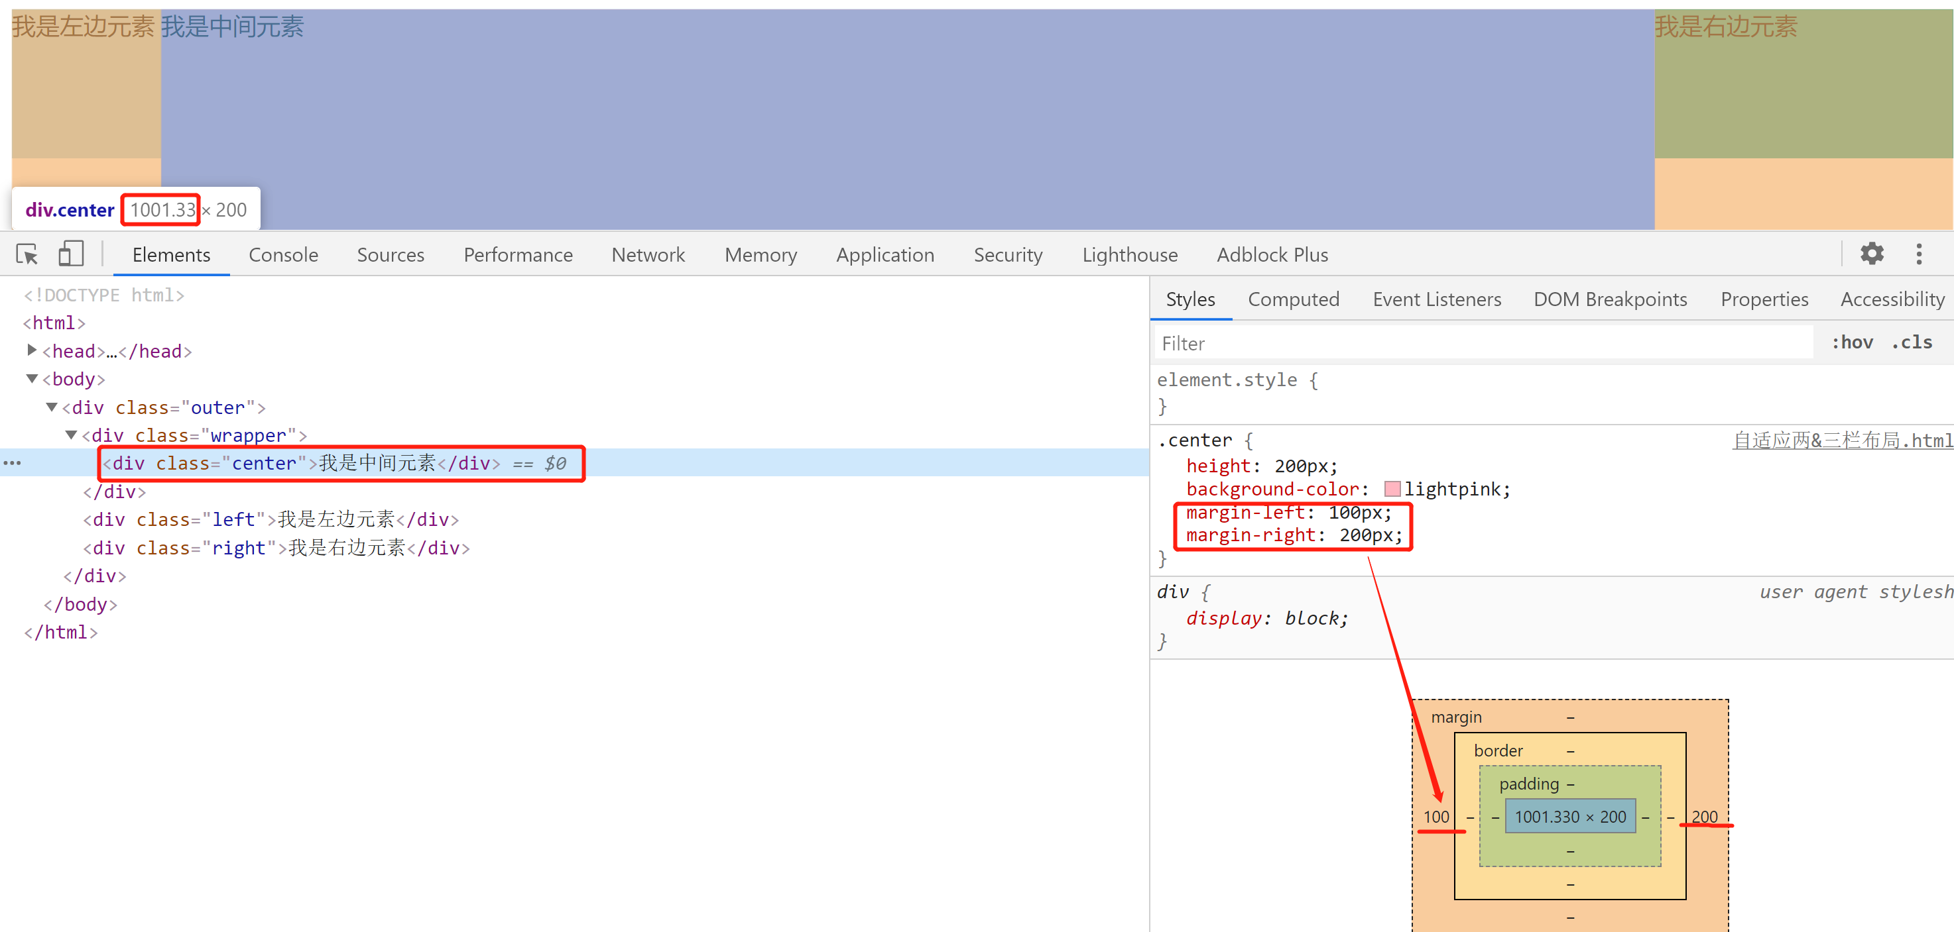

## CSS中的长度单位

（先整理常见的：<https://www.jianshu.com/p/06929d1a7d14>）

* px，像素，传统上一个像素对应计算机屏幕上的一个点。
* 百分比%：**子元素相对父元素的占比**
* **em**：**相对单位**，**1em等于该元素设置的字体大小**，在该元素没有设置字体大小的时候，该元素的字体大小**继承了其父元素的字体大小**。（em相对于px的优点：**修改方便快捷**，修改父容器的字体大小，**子元素的字体大小都会跟着改变**，这样如果有时候需要**整体对一些字体做调整**，就不需要像px每一处分别修改）
* rem：对em的进一步改进，em有一个缺陷就是遇到**嵌套很深**的结构，我们**就不容易立刻知道每个子元素的1em等于多个px**。css3引入了 rem的概念，与**em**非常相似，最重要的不同是，**不论在哪一级子元素上1个rem都等于根元素html的font-size**，这样**不仅具有em的优点，还不会造成混乱**，不论html结构嵌套多复杂我们都能轻松换算出**当前元素的font-size对应多少个px。**

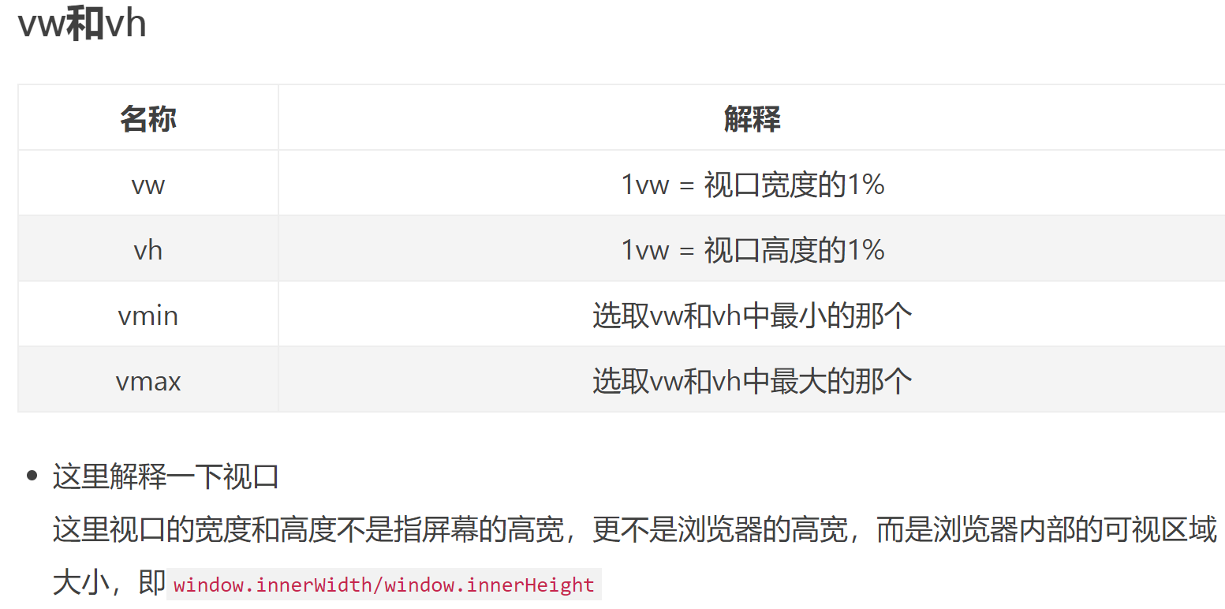

## 用过html5的语义化标签吗？这些标签有什么优点？（携程一面）

用过，比如有<article>、<section>、<nav>、<aside>、<header>、<footer>等等。

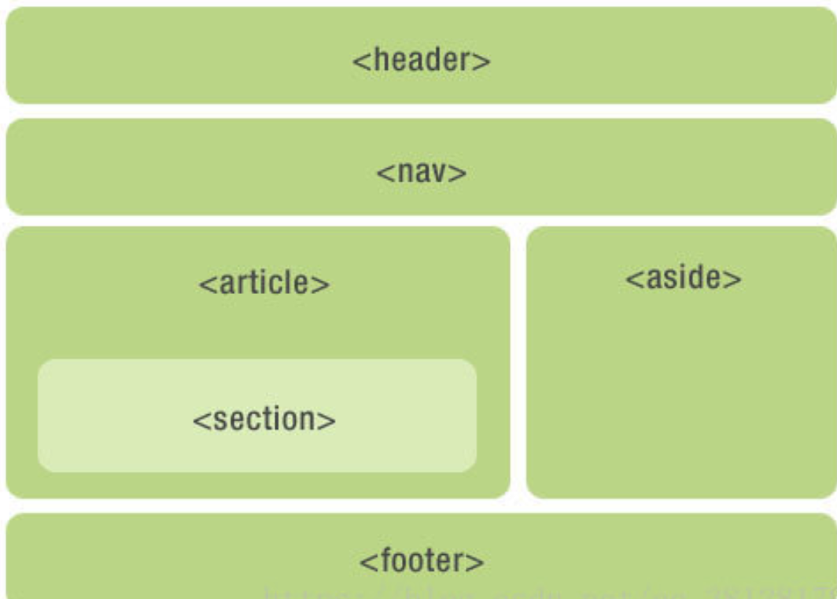

所谓的语义化是指这些标签的**名称**本身传达了**关于这些标签所包含的内容**特点的一些信息。

优点：

1. 文档/页面**结构**更加清晰明确，比如文档的主要内容，导航栏还有标题、脚注等分工明确。
2. 使代码的**可读性**更好，便于团队开发和维护。
3. **方便其他设备解析**，如屏幕阅读器、pad、手机等移动设备，使这些设备以有意义的方式来渲染网页。

PDA、手机等设备可能无法像普通电脑的浏览器一样来渲染网页（通常是因为这些设备对CSS的支持较弱）。使用语义标记可以确保这些设备以一种有意义的方式来渲染网页.理想情况下,观看设备的任务是符合设备本身的条件来渲染网页.语义标记为设备提供了所需的相关信息,就省去了你自己去考虑所有可能的显示情况（包括现有的或者将来新的设备）.例如,一部手机可以选择使一段标记了标题的文字以粗体显示.而掌上电脑可能会以比较大的字体来显示.**无论哪种方式一旦你对文本标记为标题,您就可以确信读取设备将根据其自身的条件来合适地显示页面**.

1. **有利于SEO**(Search Engine Optimization，搜索引擎优化)：**搜索引擎的爬虫依赖标签来确定关键字的权重，**因此语义化标签可以和搜索引擎建立良好的沟通，帮助爬虫抓取更多的有效信息。

搜索引擎的爬虫也依赖于标记来确定上下文和各个关键字的权重.过去你可能还没有考虑搜索引擎的爬虫也是网站的“访客”,但现在它们他们实际上是极其宝贵的用户.没有他们的话,搜索引擎将无法索引你的网站,然后一般用户将很难过来访问

1. 有利于合作，减少差异化，因为都遵守W3C标准

## innerHTML和outerHTML、innerHtml和innerText的区别？(携程一面)

* innerHTML设置或获取**位于对象起始和结束标签内**的**HTML**
* outerHTML设置或获取对象及其内容的HTML形式，在innerHTML基础上还包含了对象标签本身。
* innerText设置或获取位于对象起始和结束标签内的**文本（只拿文本）**
* outerText设置(包括标签)或获取(不包括标签)对象的**文本**（不太重要）

实例：

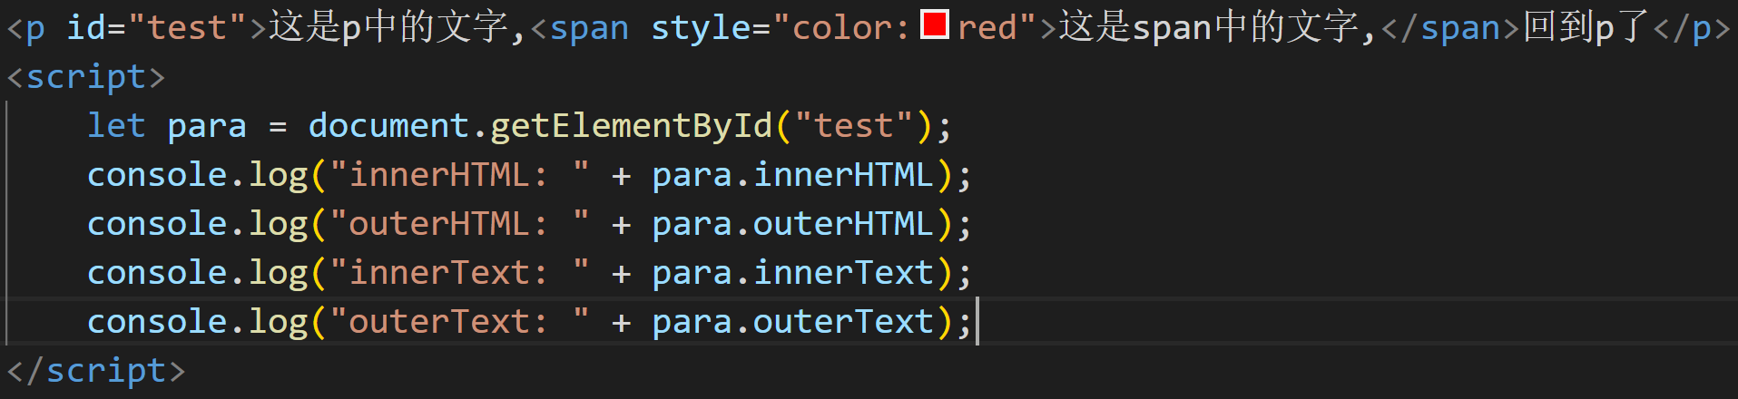

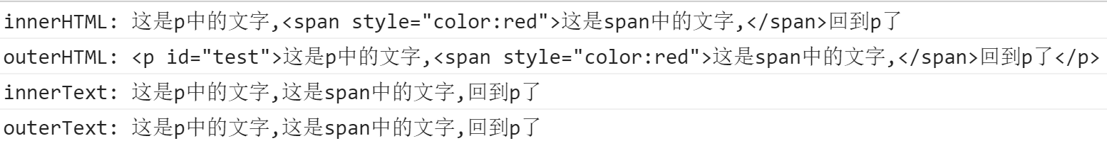

## css hack?（为了适配使用的一些非正常css写法？）（携程一面）

（感觉比较生僻，先简单整理一下概念）

概念：由于不同的浏览器（如IE、Chrome、Firefox等或同一浏览器的不同版本如IE6/7/8）对CSS的支持和解析不完全一样，因此会导致在不同浏览器的环境中生成的页面效果不一样，这时，为了获得统一的页面效果，我们就需要针对不同的浏览器，去写不同CSS代码，让它能够同时**兼容不同的浏览器。我们把这个针对不同的浏览器/不同版本写相应的CSS code的过程，叫做CSS hack!**

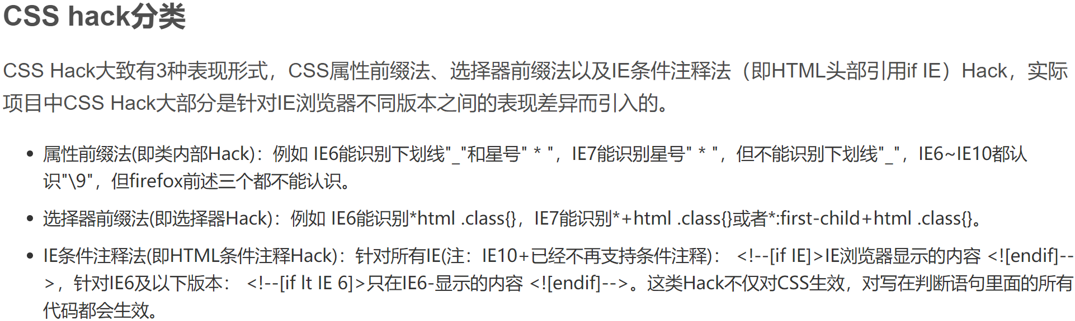

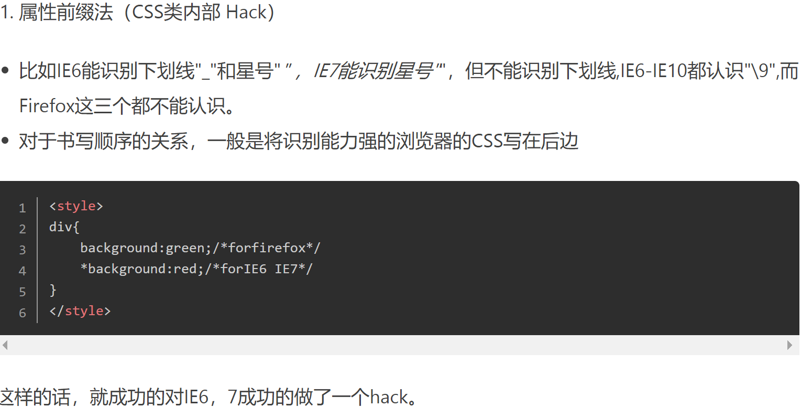

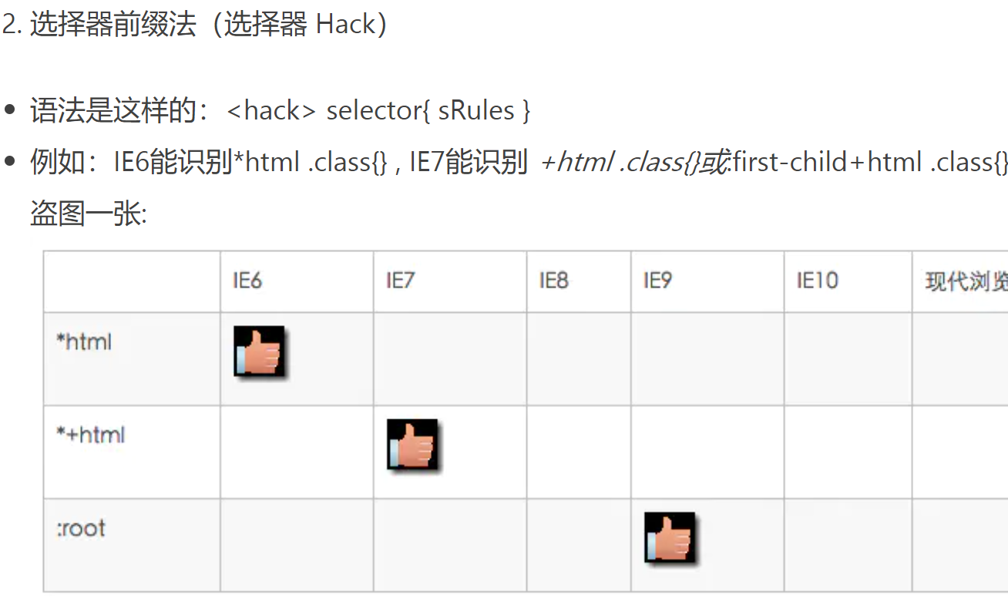

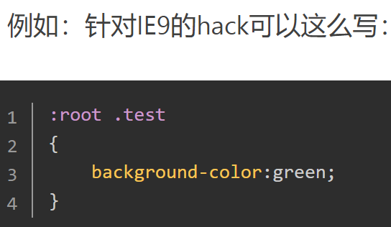

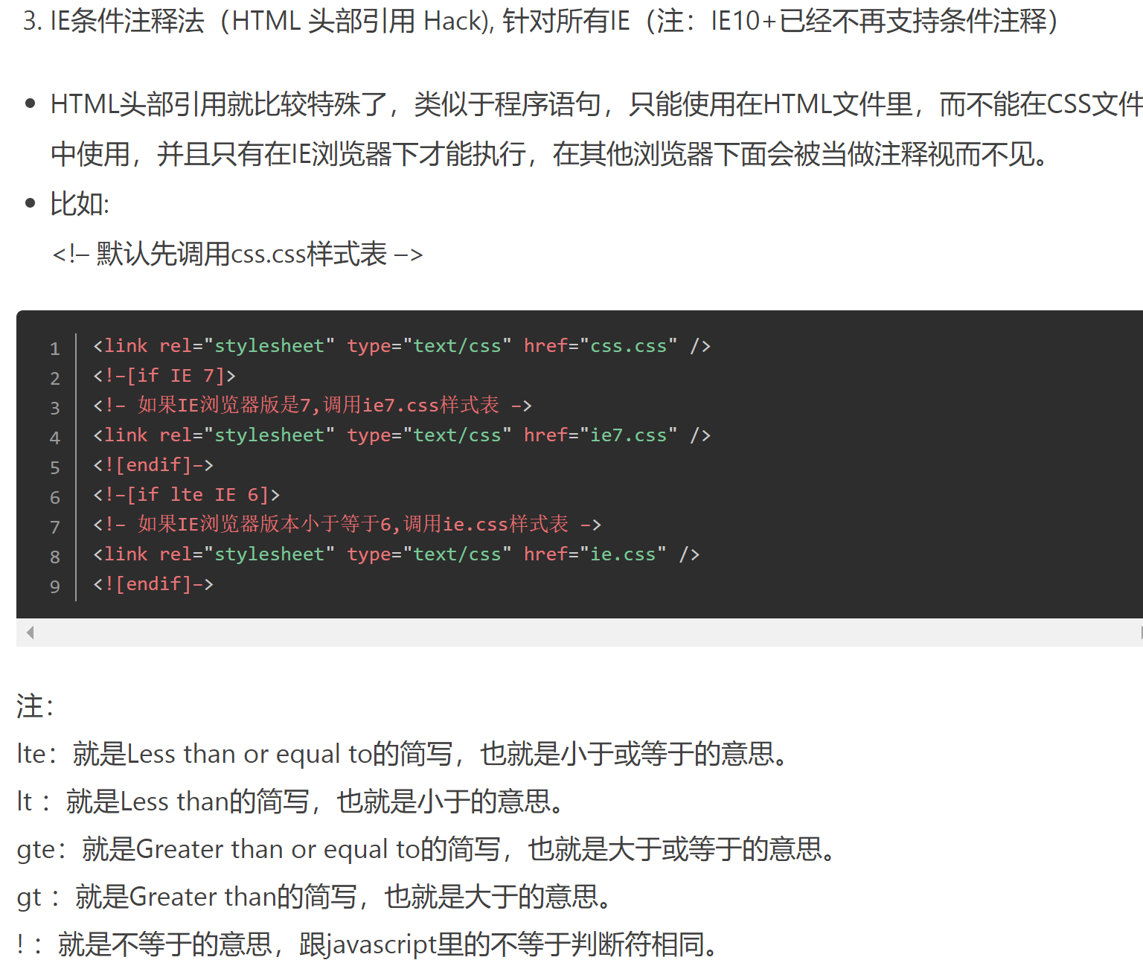

还有在属性值后面添加“!important”的写法只有IE6不能识别，其它版本IE及现代浏览器都可以识别,

总结：

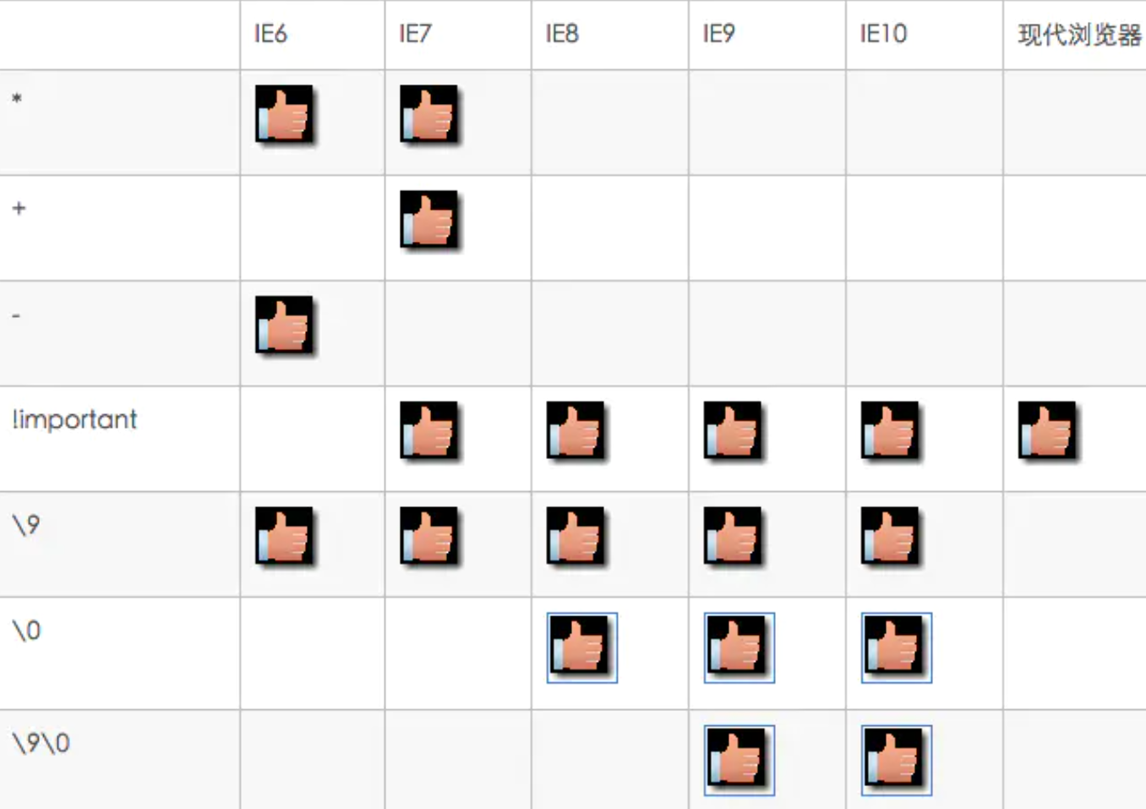

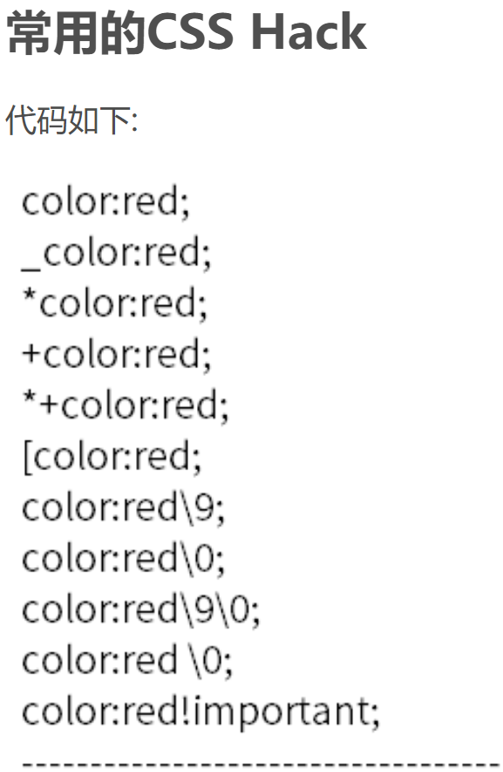 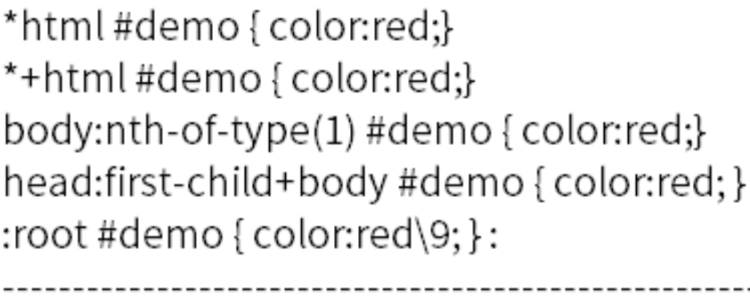

CSS hack利弊：

CSS hack是因为现有浏览器对标准的解析不同，为了兼容各浏览器，所采用的一种补救方法。CSS hack是一种类似作弊的手段，以欺骗浏览器的方式达到兼容的目的，是用浏览器的兼容性差异来解决浏览器的兼容性问题。一般情况下，我们尽量避免使用CSS hack，但是有些情况为了顾及用户体验实现向下兼容，不得已才使用hack。比如由于IE8及以下版本不支持CSS3,而我们的项目页面使用了大量CSS3新属性在IE9/Firefox/Chrome下正常渲染，这种情况下如果不使用css3pie或htc或条件注释等方法时,可能就得让IE8-的专属hack出马了。使用hack虽然对页面表现的一致性有好处，但过多的滥用会造成**html文档混乱不堪，增加管理和维护的负担**。

## 占位